МИНИСТЕРСТВО СЕЛЬСКОГО ХОЗЯЙСТВА
РОССИЙСКОЙ ФЕДЕРАЦИИ
Федеральное государственное бюджетное образовательное учреждение высшего образования
«Пензенский государственный аграрный университет»

СОГЛАСОВАНО  Председатель методической  комиссии инженерного факультета |  | УТВЕРЖДАЮ  Декан  инженерного факультета
 | А.С. Иванов |  | А.В. Поликанов
«05» апреля 2021 г. |  | «05» апреля 2021 г.

РАБОЧАЯ ПРОГРАММА ДИСЦИПЛИНЫ

Б1.В.ДВ.02.02

КОНСТРУКЦИЯ И ЭКСПЛУАТАЦИОННЫЕ СВОЙСТВА ГИБРИДНЫХ АВТОМОБИЛЕЙ

Направление подготовки
23.03.03 Эксплуатация транспортно-технологических
машин и комплексов

Направленность (профиль) программы
«Автомобили и автомобильное хозяйство»

Квалификация
«Бакалавр»

Форма обучения – очная, заочная

Пенза – 2021
Рабочая программа дисциплины «Конструкция и эксплуатационные свойства гибридных автомобилей» составлена на основании ФГОС ВО по направлению подготовки 23.03.03 Эксплуатация транспортно-технологических машин и комплексов, утверждённого приказом Минобрнауки РФ от 07.08.2020 г. № 916 и профессионального стандарта ПС 31.010 «Конструктор в автомобилестроении», утвержденный приказом Министерства труда и социальной защиты Российской Федерации от 07 июля 2022 г. № 403н (зарегистрирован Министерством юстиции Российской Федерации 08 августа 2022 г., регистрационный № 69566).

Составитель рабочей программы:  доцент кафедры «Технический сервис машин», канд. техн. наук |  |  |  | И. Е. Карасёв
^{(уч. степень, ученое звание)} |  | ^{(подпись)} |  | ^{(инициалы, Ф.)}

Рецензент:  доцент кафедры «Механизация технологических процессов в АПК», канд. техн. наук |  |  |  | Р. Р. Девликамов
^{(уч. степень, ученое звание)} |  | ^{(подпись)} |  | ^{(инициалы, Ф.)}

Рабочая программа одобрена на заседании кафедры «Технический сервис машин» «21» марта 2021 года, протокол № 7.

Заведующий кафедрой:  д-р техн. наук, профессор |  |  |  | К. З. Кухмазов
^{(уч. степень, ученое звание)} |  | ^{(подпись)} |  | ^{(инициалы, Ф.)}

Рабочая программа одобрена на заседании методической комиссии инженерного факультета «05» апреля 2021 года, протокол № 8.

Председатель методической комиссии
инженерного факультета А. С. Иванов

РЕЦЕНЗИЯ
на рабочую программу дисциплины «Конструкция и эксплуатационные свойства гибридных автомобилей» для студентов, обучающихся по направлению
подготовки 23.03.03 Эксплуатация транспортно-технологических машин и комплексов

В рецензируемой рабочей программе представлены учебно-методические материалы, необходимые для организации учебного процесса по дисциплине «Конструкция и эксплуатационные свойства гибридных автомобилей» для студентов первого курса инженерного факультета, обучающихся по направлению подготовки 23.03.03 Эксплуатация транспортно-технологических машин и комплексов.
Рабочая программа составлена в соответствии с требованиями ФГОС во по направлению подготовки 23.03.03 Эксплуатация транспортно-технологических машин и комплексов, направленность (профиль) программы «Автомобили и автомобильное хозяйство» (утвержден 07.08.2020 приказом Минобрнауки России № 916).
Программа содержит все структурные элементы, предусмотренные нормативными документами пензенского ГАУ, рассмотрена и утверждена на заседании кафедры «Технический сервис машин» 21 марта 2021 года, протокол № 7 и одобрена на заседании методической комиссии инженерного факультета 05 апреля 2021 года, протокол № 8.
Замечания и предложения.
1. Можно расширить список литературы для написания рефератов и подготовки контрольных работ.
В целом рецензируемая рабочая программа удовлетворяет требованиям ФГОС во по направлению подготовки 23.03.03 Эксплуатация транспортно-технологических машин и комплексов, направленность (профиль) программы «Автомобили и автомобильное хозяйство», и нормативным документам Пензенского ГАУ и может быть использована в учебном процессе.

Рецензент:  доцент кафедры «Механизация технологических процессов в АПК», канд. техн. наук |  |  |  | Р. Р. Девликамов
^{(уч. степень, ученое звание)} |  | ^{(подпись)} |  | ^{(инициалы, Ф.)}

ВЫПИСКА

Из протокола № 7
заседания кафедры Технический сервис машин
ФГБОУ ВО Пензенский ГАУ
от «21» марта 2021 года

Присутствовали: Кухмазов К.З., Зябиров И.М., Иванов А.С., Терюшков В.П.,
Зябиров А.И., Воронова И.А., Чупшев А.В., Орехов А.А., Петрова Е.В., Рыблов М.В., Карасев И.Е.

Слушали: доцента Карасева И.Е., который представил на утверждение и согласование рабочую программу дисциплины «Конструкция и эксплуатационные свойства гибридных автомобилей», подготовленную в соответствии с требованиями ФГОС ВО по направлению подготовки 23.03.03 Эксплуатация транспортно-технологических машин и комплексов, направленность (профиль) программы «Автомобили и автомобильное хозяйство» (утвержден 07.08.2020 приказом Минобрнауки России №916).

Выступили: Иванов А.С., который отметил, что рабочая программа дисциплины «Конструкция и эксплуатационные свойства гибридных автомобилей» составлена в соответствии с нормативными документами и учебным планом по направлению подготовки 23.03.03 Эксплуатация транспортно-технологических машин и комплексов, направленность (профиль) программы «Автомобили и автомобильное хозяйство», прорецензирована доцентом кафедры «Механизация технологических процессов в АПК» Девликамовым Р. Р. и может быть использована в учебном процессе.

Постановили: утвердить рабочую программу дисциплины «Конструкция и эксплуатационные свойства гибридных автомобилей» для обучающихся по направлению подготовки 23.03.03 Эксплуатация транспортно-технологических машин и комплексов, направленность (профиль) программы «Автомобили и автомобильное хозяйство».

Голосовали: «за» – единогласно.
Зав. кафедрой К.З. Кухмазов


Секретарь Е.В. Петрова
Выписка из протокола № 8
заседания методической комиссии инженерного факультета
от «05» апреля 2021 г.
Присутствовали члены методической комиссии: Поликанов А.В., Иванов А.С., Шумаев В.В., Кухмазов К.З., Яшин А.В., Орехов А.А., Семикова Н.М., Полывяный Ю.В., Спицын И.А., Рыблов М.В.

Повестка дня
Вопрос 2. Рассмотрение рабочей программы дисциплины «Конструкция и эксплуатационные свойства гибридных автомобилей» подготовленной в соответствии с требованиями ФГОС ВО по направлению подготовки 23.03.03 Эксплуатация транспортно-технологических машин и комплексов, направленность (профиль) программы «Автомобили и автомобильное хозяйство» (утвержден 03.08.2020 приказом Минобрнауки России № 916).
Слушали: Иванова А. С., который представил рабочую программу дисциплины «Конструкция и эксплуатационные свойства гибридных автомобилей» для обучающихся по направлению подготовки 23.03.03 Эксплуатация транспортно-технологических машин и комплексов, направленность (профиль) программы «Автомобили и автомобильное хозяйство».
Выступили: Хорев П. Н., который отметил, что при отмеченном замечании рецензируемая рабочая программа дисциплины «Конструкция и эксплуатационные свойства гибридных автомобилей» удовлетворяет требованиям ФГОС ВО по направлению подготовки 23.03.03 Эксплуатация транспортно-технологических машин и комплексов, направленность (профиль) программы «Автомобили и автомобильное хозяйство» и нормативным документам пензенского ГАУ и может быть использована в учебном процессе.
Постановили: утвердить рабочую программу дисциплины «Конструкция и эксплуатационные свойства гибридных автомобилей».



ЭКСПЕРТНОЕ ЗАКЛЮЧЕНИЕ

на фонд оценочных средств дисциплины «Конструкция и эксплуатационные
свойства гибридных автомобилей» по направлению подготовки
23.03.03 Эксплуатация транспортно-технологических машин и комплексов,
направленность (профиль) программы «Автомобили и автомобильное хозяйство»
(квалификация выпускника «Бакалавр»)

Фонд оценочных средств составлен в соответствии с федеральным государственным образовательным стандартом высшего образования – бакалавриат по направлению подготовки 23.03.03 Эксплуатация транспортно-технологических машин и комплексов, утвержденным приказом Минобрнауки России от 07.08.2020 года № 916.
Дисциплина «Конструкция и эксплуатационные свойства гибридных автомобилей» относится к части, формируемой участниками образовательных отношений, блок Б1.В.ДВ.02.02. Предшествующими курсами дисциплины являются «Технологические процессы технического обслуживания и ремонта транспортно-технологических машин и комплексов», «Основы проектирования и эксплуатации технологического оборудования», «Основы технологии производства и ремонта транспортно-технологических машин и комплексов».
Разработчиком представлен комплект документов, включающий:
перечень компетенций с указанием этапов их формирования в процессе освоения образовательной программы;
описание показателей и критериев оценивания компетенций на различных этапах их формирования, описание шкал оценивания;
типовые контрольные задания или иные материалы, необходимые для оценки знаний, умений, навыков и опыта деятельности, характеризующих этапы формирования компетенций в процессе освоения образовательной программы;
методические материалы, определяющие процедуры оценивания знаний, умений, навыков и опыта деятельности, характеризующих этапы формирования компетенций.
Рассмотрев представленные на экспертизу материалы, можно прейти к выводу:
Перечень формируемых компетенций, которыми должны овладеть обучающиеся входе освоения дисциплины «Конструкция и эксплуатационные свойства гибридных автомобилей» в рамках ОПОП, соответствуют ФГОС ВО и современным требованиям рынка труда:
ПК-1: способен к модернизации и совершенствованию конструкции транспортно-технологических машин и их компонентов с учетом современных технологий изготовления и сборки, законодательных требований и требований по пассивной и активной безопасности.
Критерии и показатели оценивания компетенций, шкалы оценивания обеспечивают проведение всесторонней оценки результатов обучения, уровня сформированности компетенций.
Контрольные задания и иные материалы оценки результатов обучения ОПОП разработаны на основе принципов оценивания: валидности, определенности, однозначности, надежности; соответствуют требованиям к составу и взаимосвязи оценочных средств и позволяют объективно оценить результаты обучения и уровни сформированности компетенций.
Объем фондов оценочных средств (далее – ФОС) соответствует учебному плану направления подготовки 23.03.03 Эксплуатация транспортно-технологических машин и комплексов.
Содержание ФОС соответствует целям ОПОП по направлению подготовки 23.03.03 Эксплуатация транспортно-технологических машин и комплексов, будущей профессиональной деятельности обучающихся.
Качество ФОС обеспечивает объективность и достоверность результатов при проведении оценивания результатов обучения.

ОБЩИЕ ВЫВОДЫ

На основании проведённой экспертизы можно сделать заключение, что ФОС рабочей программы дисциплины «Конструкция и эксплуатационные свойства гибридных автомобилей» по направлению подготовки 23.03.03 Эксплуатация транспортно-технологических машин и комплексов, направленность (профиль) программы «Автомобили и автомобильное хозяйство» (квалификация выпускника «Бакалавр»), разработанный Карасевым И. Е. доцентом кафедры «Технический сервис машин» ФГБОУ ВО Пензенский ГАУ, соответствует ФГОС ВО и современным требованиям рынка труда, что позволит при его реализации успешно провести оценку заявленных компетенций.

Эксперт: Матвеев Вячеслав Александрович – механик ремонтного отдела инженерно-технической службы ОАО Птицефабрика «Васильевская», кандидат технических наук.

 | « | 19 | » | марта |  | 2021 г.
(подпись)

Лист регистрации изменений и дополнений к рабочей программе
дисциплины «Конструкция и эксплуатационные свойства гибридных автомобилей»

№ п/п | Раздел | Изменения  и дополнения | Дата, № протокола, виза зав. кафедрой | Дата, № протокола, виза председателя методической комиссии | С какой даты вводятся
1 | Раздел 9. «Учебно-методическое и информационное обеспечение дисциплины «конструкция и эксплуатационные  свойства гибридных автомобилей» | Добавлена новая редакция таблицы 9.2.2 «Перечень информационных технологий (перечень современных профессиональных баз данных и информационных справочных систем, используемых при осуществлении образовательного процесса по дисциплине «Конструкция и эксплуатационные свойства гибридных автомобилей» | Протокол  № 11  от 30.08.2022 | Протокол  № 11  от 31.08.2022   | 01.09.2022
2 | Раздел 10. «Материально-техническая база, необходимая для осуществления образовательного процесса по дисциплине «Конструкция и эксплуатационные  свойства гибридных автомобилей» | Добавлена новая редакция таблицы 10.1 «Материально-техническое обеспечение дисциплины» |  |  | 01.09.2022

Лист регистрации изменений и дополнений к рабочей программе
дисциплины «Конструкция и эксплуатационные свойства гибридных
автомобилей»

№ п/п | Раздел | Изменения и дополнения | Дата,  № протокола, виза зав. кафедрой | Дата, № протокола, виза председателя методической комиссии | С какой даты вводятся
 | Титульный лист (2 страница) | Внесены изменения в название профессионального стандарта ПС 31. 010 «Конструктор в автомобилестроении»  Приказ Минтруда России от 07.07.2022 N 403н | 28.08.2023 Протокол № 11 | 29.08.2023  Протокол  № 11   | 01.09.2023 г.
 | Раздел 2 «Перечень планируемых результатов обучения по дисциплине, соотнесенных с планируемыми результатами освоения образовательной программы бакалавриата» | Внесены изменения в подраздел «Трудовые действия, необходимые умения и знания», внесены изменения в формулировках индикаторов и дескрипторов в таблице 2.1 – «Планируемые результаты обучения по дисциплине, в связи с изменениями профессиональных стандартов: ПС 31. 010 «Конструктор в автомобилестроении» Приказ Минтруда России от 07.07.2022 N 403н |  |  | 01.09.2023 г.
 | Раздел 1, 2, 3, 4 и 5 Фонда оценочных средств РП. | Внесены изменения в формулировку индикаторов и дескрипторов в таблицах 1.1, 2.1, 3.1, 4.1 ФОСа, в связи с изменениями профессионального стандарта: ПС 31. 010 «Конструктор в автомобилестроении» Приказ Минтруда России от 07.07.2022 N 403н |  |  | 01.09.2023 г.
 | 9. Учебно-методическое и информационное обеспечение дисциплины | Добавлена новая редакция таблицы 9.2.2 – перечень информационных технологий (перечень современных профессиональных баз данных и информационных справочных систем, используемых при осуществлении образовательного процесса по дисциплине
 | 10. Материально-техническая база, необходимая для осуществления образовательного процесса по дисциплине | Добавлена новая редакция таблицы 10.1 – Материально-техническое обеспечение дисциплины

Лист

регистрации изменений и дополнений к рабочей программе дисциплины «Конструкция и эксплуатационные свойства гибридных
автомобилей»

№  п/п | Раздел | Изменения  и  дополнения | Дата, № протокола, виза зав. кафедрой | Дата, № протокола, виза председателя методической комиссии | С какой даты вводятся
1 | Раздел 9. «Учебно-методическое и информационное обеспечение дисциплины «Конструкция и эксплуатационные свойства гибридных  автомобилей» | Добавлена новая редакция таблицы 9.2.2 Перечень информационных технологий (перечень современных профессиональных баз данных и информационных справочных систем, используемых при осуществлении образовательного процесса по дисциплине «Конструкция и эксплуатационные свойства гибридных  автомобилей» | Протокол  №10  от  26.08.2024   | Протокол  №11  от  28.08.2024   | 02.09.2024
2 | Раздел 10. «Материально-техническая база, необходимая для осуществления образовательного процесса по дисциплине «Конструкция и эксплуатационные свойства гибридных  автомобилей» | Добавлена новая редакция таблицы 10.1 «Материально-техническое обеспечение дисциплины» в части состава лицензионного программного обеспечения и реквизитов подтверждающих документов в аудитории для проведения учебных занятий № 3237 и помещения для самостоятельной работы №3383 |  |  | 02.09.2024

Лист

регистрации изменений и дополнений к рабочей программе дисциплины «Конструкция и эксплуатационные свойства гибридных
автомобилей»

№  п/п | Раздел | Изменения  и  дополнения | Дата, № протокола, виза зав. кафедрой | Дата, № протокола, виза председателя методической комиссии | С какой даты вводятся
1 | Раздел 9. «Учебно-методическое и информационное обеспечение дисциплины «Конструкция и эксплуатационные свойства гибридных  автомобилей» | Добавлена новая редакция таблицы 9.2.2 Перечень информационных технологий (перечень современных профессиональных баз данных и информационных справочных систем, используемых при осуществлении образовательного процесса по дисциплине | Протокол  №11  от  28.08.2025 | Протокол  №11  от  28.08.2025 | 01.09.2025
2 | Раздел 10. «Материально-техническая база, необходимая для осуществления образовательного процесса по дисциплине «Конструкция и эксплуатационные свойства гибридных  автомобилей» | Добавлена новая редакция таблицы 10.1 «Материально-техническое обеспечение дисциплины» в части оснащённости аудиторий для проведения учебных занятий и помещения для самостоятельной работы |  |  | 01.09.2025

1. Цель и задачи дисциплины
Б1.В.ДВ.02.02 Конструкция и эксплуатационные свойства
гибридных автомобилей

Цель дисциплины – получение знаний в области технического уровня автомобилестроения, изучение методов и путей оснащения транспортных средств современными системами тягового электропривода, системами автоматического управления гибридных устройств. Изучение устройства и принципа работы аккумуляторных батарей и электродвигателей постоянного и переменного тока, с учетом достижений отечественной и мировой науки в области машиностроения.
Задачи дисциплины:
- изучение области применения энергетических установок, их составных частей, основных механизмов и систем в современном автомобилестроении;
- изучение общего устройства электрических, комбинированных энергетических установок гибридных автомобилей;
- изучение методов осуществления ремонта и сервисного обслуживания основных механизмов и систем энергетических установок гибридных автомобилей;
- изучение основных критерий, оценивающих те или иные аспекты работы энергетических установок.

2. Перечень планируемых результатов обучения по дисциплине «Конструкция и эксплуатационные свойства
гибридных автомобилей», соотнесенных
с планируемыми результатами освоения
образовательной программы бакалавриата

Дисциплина «Конструкция и эксплуатационные свойства гибридных автомобилей» направлена на формирование профессиональной компетенции ПК-1.
ПК-1: способен к модернизации и совершенствованию конструкции транспортно-технологических машин и их компонентов с учетом современных технологий изготовления и сборки, законодательных требований и требований по пассивной и активной безопасности.
Индикаторы и дескрипторы части соответствующей компетенции, формируемой в процессе изучения дисциплины «Конструкция и эксплуатационные свойства гибридных автомобилей», оцениваются при помощи оценочных средств, приведенных в таблице 2.1.
В результате изучения дисциплины «Конструкция и эксплуатационные свойства гибридных автомобилей» обучающийся должен получить знания и навыки для успешного освоения следующих трудовых функций и выполнения следующих трудовых действий:
Профессиональный стандарт ПС 31.010 «Конструктор в автомобилестроении», утвержденный приказом Министерства труда и социальной защиты Российской Федерации от 07 июля 2022 г. № 403н (зарегистрирован Министерством юстиции Российской Федерации 08 августа 2022 г., регистрационный № 69566).
Обобщенная трудовая функция – ОТФ В/3.2 «Разработка проектной и рабочей конструкторской документации на автотранспортные средства и их компоненты».
Трудовая функция Код В/03.6 ТФ 3.2.3 «Ведение процесса разработки автотранспортных средств и их компонентов».
Трудовые действия, необходимые умения и знания:
- знать условия эксплуатации проектируемых автотранспортных средств и их компонентов;
- знать требования нормативной технической документации, технических регламентов, национальных и международных стандартов в отношении автотранспортных средств и их компонентов;
- знать конструктивные особенности автотранспортных средств и их компонентов.

3. Место учебной дисциплины в структуре
образовательной программы бакалавриатиа

Дисциплина «Конструкция и эксплуатационные свойства гибридных автомобилей» относится к части, формируемой участниками образовательных отношений, блок Б1.В.ДВ.02.02. Предшествующими курсами дисциплины являются «Технологические процессы технического обслуживания и ремонта транспортно-технологических машин и комплексов», «Основы проектирования и эксплуатации технологического оборудования», «Основы технологии производства и ремонта транспортно-технологических машин и комплексов».

Таблица 2.1 – Планируемые результаты обучения по дисциплине «Конструкция и эксплуатационные свойства гибридных автомобилей», индикаторы достижения компетенции ПК-1 перечень оценочных средств

№ пп | Код индикатора достижения компетенции | Наименование индикатора достижения компетенции | Код планируемого результата обучения | Планируемые результаты обучения | Наименование оценочных средств
1 | 2 | 3 | 4 | 5 | 6
1 | ИД-1_{ПК-1} | Знает конструктивные особенности транспортно-технологических машин и комплексов и их компонентов  (ПС 31.010 Код В/03.6 ТФ 3.2.3 «Ведение процесса разработки автотранспортных средств и их компонентов».) | З7 (ИД-1_{ПК-1}) | Знать: современные принципы конструкций и эксплуатационных свойств гибридных автомобилей, их назначение, классификацию, принцип работы систем, узлов и агрегатов | Тест; Зачет,  Контрольная работа (по заочной форме обучения);
1 | ИД-1_{ПК-1} |  | У7 (ИД-1_{ПК-1}) | Уметь: оценивать основные параметры и особенности конструкции узлов и агрегатов гибридных автомобилей, анализировать влияние особенностей конструкции на их эксплуатационные свойства | Собеседование;  Тест; Зачет,  Контрольная работа (по заочной форме обучения);
1 | ИД-1_{ПК-1} |  | В7 (ИД-1_{ПК-1}) | Владеть: технологией технического обслуживания и ремонта гибридных автомобилей | Собеседование;  Тест; Зачет,  Контрольная работа (по заочной форме обучения);

4. Объем и структура дисциплины

Общая трудоемкость дисциплины составляет 3 зачетные единицы (108 часов).

Таблица 4.1 – Распределение общей трудоемкости дисциплины «Конструкция и эксплуатационные свойства гибридных автомобилей» по формам и видам учебной работы
№ п/п | Форма и вид учебной работы | Условное обозначение по учебному плану | Трудоёмкость, ч/з.е.
№ п/п | Форма и вид учебной работы | Условное обозначение по учебному плану | Очная  форма обучения | Заочная  форма обучения
№ п/п | Форма и вид учебной работы | Условное обозначение по учебному плану | 4 курс  8 семестр | 5 курс  (зимняя сессия) | 5 курс  (летняя сессия)
1 | Контактная работа – всего | Контакт  часы | 49/1,36 | 12,6/0,35 | 0,2/0,006
1.1 | Лекции | Лек | 16,0/0,44 | 4,0/0,11 | -/-
1.2 | Семинары, и практические занятия | Пр | 16,0/0,44 | 4,0/0,11 | -/-
1.3 | Лабораторные работы | Лаб | 16,0/0,44 | 4,0/0,11 | -/-
1.4 | Текущие консультации, руководство и консультации курсовых работ (курсовых проектов) | КТ | 0,8/0,02 | 0,6/0,017 | -/-
1.5 | Сдача зачета (зачёта с оценкой), защита курсовой работы (курсового проекта) | КЗ | 0,2/0,005 | -/- | 0,2/0,006
1.6 | Предэкзаменационные консультации по дисциплине | КПЭ | -/- | -/- | -/-
1.7 | Сдача экзамена | КЭ | -/- | -/- | -/-
2 | Общий объем самостоятельной работы |  | -/- | -/- | -/-
2.1 | Самостоятельная работа | СР | 59,0/1,64 | 59,4/1,65 | 35,8/0,994
2.2 | Контроль (самостоятельная подготовка к сдаче экзамена) | Контроль | -/- | -/- | -/-
Всего |  | По плану | 108,0/3,0 | 72,0/2,0 | 36,0/1,0
 |  | По плану | 108/3 | 108/3

Форма промежуточной аттестации:
по очной форме обучения – зачёт, 8 семестр.
по заочной форме обучения – зачёт 5 курс, летняя сессия.

5. Содержание дисциплины
5.1 Наименование разделов дисциплины и их содержание

Таблица 5.1 – Наименование разделов дисциплины «Конструкция и эксплуатационные свойства гибридных автомобилей» и их содержание

№  раздела | Наименование раздела дисциплины | Содержание раздела | Код планируемого результата обучения
1 | 2 | 3 | 4
1 | Анализ современного состояния и конструктивные особенности гибридных автомобилей | Конструктивные особенности и эксплуатационные свойства гибридных автомобилей, их назначение, классификация, принцип работы систем, узлов и агрегатов. Основные параметры и особенности конструкции узлов и агрегатов гибридных автомобилей, анализ влияния особенностей конструкции на их эксплуатационные свойства | З7 (ИД-1_{ПК-1})  У7 (ИД-1_{ПК-1})
2 | Эксплуатационные свойства гибридных автомобилей | Классификация эксплуатационных свойств, условия и эффективность эксплуатации гибридных автомобилей. Правила технической эксплуатации и ремонта гибридных автомобилей, их агрегатов, систем и элементов. Требования нормативной технической документации, технических регламентов, национальных и международных стандартов в отношении гибридных автомобилей | З7 (ИД-1_{ПК-1})  У7 (ИД-1_{ПК-1})  В7 (ИД-1_{ПК-1})

5.2 Наименование тем лекций и их объем в часах с указанием
рассматриваемых вопросов и формы обучения

Таблица 5.2.1 – Наименование тем лекций и их объем в часах с указанием рассматриваемых вопросов (очная форма обучения)

№ | № раздела дисциплины | Тема лекции | Рассматриваемые вопросы | Время, ч
1 | 2 | 3 | 4 | 5
 | 1 | Введение. Тенденция создания экологически чистых автомобилей | Сущность и исторический обзор проблемы. Тенденция создания экологически чистых автомобилей. Преимущества гибридных автомобилей | 2,0
 | 1 | Виды электротрансмисий | Классификация электротрансмисий. Характерные режимы работы гибридной силовой установки. Концепция построения гибридной силовой установки | 2,0
 | 1 | Гибридные силовые установки | Основные компоненты гибридной силовой установки. Компоненты гибридной силовой установки Toyota Hybrid System. Перспективы развития систем питания автомобилей. | 4,0
 | 2 | Системы управления гибридных автомобилей | Общие сведения о системах управления гибридного автомобиля. Совместная работа системы объединенного управления динамическими параметрами VDIM с системами рулевого управления. Система электронного распределения тормозного усилия (EBD). Система экстренного торможения. Протибуксовальна система (TRC). Система поддержания курсовой устойчивости (VSC). Система остановки скатывания под уклон (НАС). | 4,0
 | 2 | Система управления гибридных автомобилей | Электрические машины. Преобразователь напряжения. Система управления. Гибридная коробка передач. Источники электрической энергии. | 2,0
 | 2 |  | Классификация электромагнитных помех. Общие сведения ЭМС электрооборудования гибридного автомобиля. Примеры оценки ЭМС элементов системы электрооборудования гибридного автомобиля. | 2,0
Итого |  |  |  | 16,0

Таблица 5.2.2 − Наименование тем лекций и их объём в часах с указанием рассматриваемых вопросов (заочная форма обучения)

№ | № раздела дисциплины | Тема лекции | Рассматриваемые вопросы | Время, ч
1 | 2 | 3 | 4 | 5
 | 1 | Гибридные силовые установки | Основные компоненты гибридной силовой установки. Компоненты гибридной силовой установки Toyota Hybrid System. Перспективы развития систем питания автомобилей. | 2,0
 | 2 | Системы управления гибридных автомобилей | Общие сведения о системах управления гибридного автомобиля. Совместная работа системы объединенного управления динамическими параметрами VDIM с системами рулевого управления. Система электронного распределения тормозного усилия (EBD). Система экстренного торможения. Протибуксовальна система (TRC). Система поддержания курсовой устойчивости (VSC). Система остановки скатывания под уклон (НАС). | 2,0
Итого |  |  |  | 4,0

5.3 Наименование тем лабораторных работ, их объем в часах и содержание
(очная форма обучения)
Таблица 5.3.1 – Наименование тем лабораторных работ, их объем в часах и содержание (очная форма обучения)
№ | № раздела дисциплины | Тема работы | Время, ч.
1 | 2 | 3 | 4
 | 1 | Анализ схем гибридных силовых установок.  [Лабораторная работа № 1] | 2,0
 | 1 | Изучение источников электрической энергии.  [Лабораторная работа № 2] | 2,0
 | 1 | Изучение устройства и принципа работы трансмиссий гибридных автомобилей. [Лабораторная работа № 3] | 2,0
 | 2 | Изучение устройства и принципа работы ходовой части гибридных автомобилей. [Лабораторная работа № 4] | 2,0
 | 2 | Изучение устройства рулевого управления гибридных автомобилей. [Лабораторная работа № 5]. | 2,0
 | 2 | Изучение системы контроля заряда тяговой батареи.  [Лабораторная работа № 6]. | 2,0
 | 2 | Изучение устройства и принципа работы тормозных систем гибридных автомобилей. [Лабораторная работа № 7] | 4,0
Итого |  |  | 16,0

Таблица 5.3.2 − Наименование тем лабораторных работ, их объём в часах и содержание (заочная форма обучения)
№ | № раздела дисциплины | Тема работы | Время,  ч.
1 | 2 | 3 | 4
1 | 1 | Анализ схем гибридных силовых установок.  [Лабораторная работа № 1] | 2,0
2 | 1 | Изучение источников электрической энергии.  [Лабораторная работа № 2] | 2,0
Итого |  |  | 4,0

Таблица 5.3.3 – Наименование тем лабораторных работ, их объем в часах и содержание (очная форма обучения) (реализуются в форме практической подготовки)
№ | № раздела дисциплины | Тема работы | Время, ч.
1 | 2 | 3 | 4
 | 1 | Изучение устройства и принципа работы трансмиссий гибридных автомобилей. [Лабораторная работа № 3] | 2,0
 | 1 | Изучение устройства и принципа работы ходовой части гибридных автомобилей. [Лабораторная работа № 4] | 2,0
 | 2 | Изучение устройства рулевого управления гибридных автомобилей. [Лабораторная работа № 5]. | 2,0
Итого |  |  | 6,0

Таблица 5.3.4 − Наименование тем лабораторных работ, их объём в часах и содержание (заочная форма обучения) (реализуются в форме практической подготовки)
№ | № раздела дисциплины | Тема работы | Время,  ч.
1 | 2 | 3 | 4
1 | 1 | Изучение устройства и принципа работы трансмиссий гибридных автомобилей. [Лабораторная работа № 3] | 2,0
Итого |  |  | 2,0

Таблица 5.3.3 – Наименование тем практических работ, их объем в часах и содержание (очная форма обучения)
№ | № раздела дисциплины | Тема работы | Время, ч.
1 | 2 | 3 | 4
 | 1 | Общие сведения о гибридных двигателях. | 2,0
 | 1 | Схема взаимодействия электромотора и ДВС: последовательная. | 2,0
 | 1 | Схема взаимодействия электромотора и ДВС: параллельная. | 2,0
 | 1 | Схема взаимодействия электромотора и ДВС: последовательно-параллельная. | 2,0
 | 2 | Анализ гибридной силовой установки на примере автомобиля Toyota Prius. | 2,0
 | 2 | Аккумуляторная батарея гибридного транспортного средства. | 2,0
 | 2 | Батарея низкого напряжения. | 2,0
 | 2 | Батарея высокого напряжения. | 2,0
Итого |  |  | 16,0

Таблица 5.3.4 − Наименование тем практических работ, их объём в часах и содержание (заочная форма обучения)
№ | № раздела дисциплины | Тема работы | Время,  ч.
1 | 2 | 3 | 4
1 | 1 | Схема взаимодействия электромотора и ДВС: последовательная. | 2,0
2 | 3 | Схема взаимодействия электромотора и ДВС: параллельная. | 2,0
Итого |  |  | 4,0

5.4 Распределение трудоёмкости самостоятельной работы по видам работ
(с указанием формы обучения)

Таблица 5.4.1 – Распределение трудоёмкости самостоятельной работы по видам работ (очная форма обучения)
№ | Вид работы | Время, ч
1 | 2 | 3
1 | Подготовка к выполнению лабораторных работ и их защите | 24
3 | Изучение отдельных тем и вопросов (табл. 6.1.1) | 35
Итого |  | 59

Таблица 5.4.2 – Распределение трудоёмкости самостоятельной работы по видам работ (заочная форма обучения)
№ | Вид работы | Время, ч
1 | 2 | 3
2 | Подготовка к выполнению лабораторных работ и их защите | 6
3 | Выполнение контрольной работы | 30
4 | Изучение отдельных тем и вопросов (табл. 6.1.2) | 59,2
Итого |  | 95,2

6. Перечень учебно-методического обеспечения для
самостоятельной работы обучающихся по дисциплине «Конструкция и эксплуатационные свойства
гибридных автомобилей»
Перечень учебно-методического обеспечения для самостоятельной работы обучающегося приведены в таблицах 6.1.1 и 6.1.2.
Таблица 6.1.1 – Тема, задания, вопросы и перечень учебно-методического обеспечения для самостоятельного изучения (очная форма обучения)
№ | № раздела дисциплины | Тема, вопросы, задание | Время, ч | Рекомендуемая литература
1 | 2 | 3 | 4 | 5
1 | 1 | Типы гибридов. Сравнение гибридных силовых агрегатов Т.С.  Теория силового потока ТЭА с КЭУ.  Теория характерных процессов ТЭА с КЭУ.  Подготовка к сдаче зачета.  З7 (ИД-1_{ПК-1}); У7 (ИД-1_{ПК-1}); В7 (ИД-1_{ПК-1})  Тестирование.  З7 (ИД-1_{ПК-1}); У7 (ИД-1_{ПК-1}); В7 (ИД-1_{ПК-1}) | 12,0 | 1, 2, 3
2 | 1 | Параллельная схема ТЭА с КЭУ.  Параллельная схема ТЭА с КЭУ с механическим силовым СУ.  Параллельная схема ТЭА с КЭУ с электромагнитным силовым СУ.  Подготовка к сдаче зачета.  З7 (ИД-1_{ПК-1}); У7 (ИД-1_{ПК-1}); В7 (ИД-1_{ПК-1})  Тестирование.  З7 (ИД-1_{ПК-1}); У7 (ИД-1_{ПК-1}); В7 (ИД-1_{ПК-1}). | 12,0 | 1, 2, 3
3 | 2 | Однорежимная гибридная трансмиссия с двухступенчатым механическим редуктором тягового электродвигателя, устройство принцип действия.  Двухрежимная гибридная трансмиссия с двумя делителями мощности, устройство принцип действия.  Подготовка к сдаче зачета.  З7 (ИД-1_{ПК-1}); У7 (ИД-1_{ПК-1}); В7 (ИД-1_{ПК-1})  Тестирование.  З7 (ИД-1_{ПК-1}); У7 (ИД-1_{ПК-1}); В7 (ИД-1_{ПК-1}) | 11,0 | 1, 2, 3
Итого |  |  | 35,0
Таблица 6.1.2 – Тема, задания, вопросы и перечень учебно-методического обеспечения для самостоятельного изучения (заочная форма обучения)
№  п/п | № раздела дисциплины | Тема, вопросы, задание | Время, ч | Рекомендуемая литература
 | 1 | Первые электромобили и гибридные автомобили.  Типы гибридов. Сравнение гибридных силовых агрегатов Т.С.  Теория силового потока ТЭА с КЭУ.  Теория характерных процессов ТЭА с КЭУ.  Подготовка к сдаче зачета.  З7 (ИД-1_{ПК-1}); У7 (ИД-1_{ПК-1}); В7 (ИД-1_{ПК-1})  Тестирование.  З7 (ИД-1_{ПК-1}); У7 (ИД-1_{ПК-1}); В7 (ИД-1_{ПК-1})  Контрольная работа.  З7 (ИД-1_{ПК-1}); У7 (ИД-1_{ПК-1}); В7 (ИД-1_{ПК-1}) | 7,1 | 1, 2
 | 1 | Общие принципы функционирования ТЭА с КЭУ.  Режимы работы автомобиля с последовательной схемой ТЭП с КЭУ.  Функциональная схема ТЭА с КЭУ.  Стратегия включения и отключения ДВС.  Параллельная схема ТЭА с КЭУ.  Параллельная схема ТЭА с КЭУ с механическим силовым СУ.  Параллельная схема ТЭА с КЭУ с электромагнитным силовым СУ.  Подготовка к сдаче зачета.  З7 (ИД-1_{ПК-1}); У7 (ИД-1_{ПК-1}); В7 (ИД-1_{ПК-1})  Тестирование.  З7 (ИД-1_{ПК-1}); У7 (ИД-1_{ПК-1}); В7 (ИД-1_{ПК-1})  Контрольная работа.  З7 (ИД-1_{ПК-1}); У7 (ИД-1_{ПК-1}); В7 (ИД-1_{ПК-1}) | 9,1 | 1, 2
 | 1 | Последовательно-параллельный лёгкий гибридный ТЭА.  Особенности однорежимной электрической трансмиссии.  Однорежимная электрическая трансмиссия, устройство принцип действия.  Однорежимная гибридная трансмиссия с двухступенчатым механическим редуктором тягового электродвигателя, устройство принцип действия.  Двухрежимная гибридная трансмиссия с двумя делителями мощности, устройствопринцип действия.  Подготовка к сдаче зачета.  З7 (ИД-1_{ПК-1}); У7 (ИД-1_{ПК-1}); В7 (ИД-1_{ПК-1})  Тестирование.  З7 (ИД-1_{ПК-1}); У7 (ИД-1_{ПК-1}); В7 (ИД-1_{ПК-1})  Контрольная работа.  З7 (ИД-1_{ПК-1}); У7 (ИД-1_{ПК-1}); В7 (ИД-1_{ПК-1}) | 9,0 | 1, 2, 3
 | 2 | Двухрежимная гибридная трансмиссия с двумя делителями мощности.  Основной принцип построения гибридных автомобилей.  Основные компоненты гибридной силовой установки.  Подготовка к сдаче зачета.  З7 (ИД-1_{ПК-1}); У7 (ИД-1_{ПК-1}); В7 (ИД-1_{ПК-1})  Тестирование.  З7 (ИД-1_{ПК-1}); У7 (ИД-1_{ПК-1}); В7 (ИД-1_{ПК-1})  Контрольная работа.  З7 (ИД-1_{ПК-1}); У7 (ИД-1_{ПК-1}); В7 (ИД-1_{ПК-1}) | 9,0 | 1, 2, 3
 | 2 | Электрические системы и комплексы гибридных автомобилей  Гибридная трансмиссия  Управления силовой установкой гибридного автомобиля  Подготовка к сдаче зачета.  З7 (ИД-1_{ПК-1}); У7 (ИД-1_{ПК-1}); В7 (ИД-1_{ПК-1})  Тестирование.  З7 (ИД-1_{ПК-1}); У7 (ИД-1_{ПК-1}); В7 (ИД-1_{ПК-1})  Контрольная работа.  З7 (ИД-1_{ПК-1}); У7 (ИД-1_{ПК-1}); В7 (ИД-1_{ПК-1}) | 9,0 | 1, 2, 3
 | 2 | Тенденция создания экологически чистых автомобилей  Преимущества гибридных автомобилей.  Подготовка к сдаче зачета.  З7 (ИД-1_{ПК-1}); У7 (ИД-1_{ПК-1}); В7 (ИД-1_{ПК-1})  Тестирование.  З7 (ИД-1_{ПК-1}); У7 (ИД-1_{ПК-1}); В7 (ИД-1_{ПК-1})  Контрольная работа.  З7 (ИД-1_{ПК-1}); У7 (ИД-1_{ПК-1}); В7 (ИД-1_{ПК-1}) | 8,0 | 1, 2, 3
 | 3 | Регулятор частоты вращения коленчатого вала  Силовая установка гибридного автомобиля как объект управления.  Гибридная коробка передач.  Источники электрической энергии.  Подготовка к сдаче зачета.  З7 (ИД-1_{ПК-1}); У7 (ИД-1_{ПК-1}); В7 (ИД-1_{ПК-1})  Тестирование.  З7 (ИД-1_{ПК-1}); У7 (ИД-1_{ПК-1}); В7 (ИД-1_{ПК-1})  Контрольная работа.  З7 (ИД-1_{ПК-1}); У7 (ИД-1_{ПК-1}); В7 (ИД-1_{ПК-1}) | 8,0 | 1, 2, 3
Итого |  |  | 59,2

7. Образовательные технологии

Формами организации учебного процесса по дисциплине являются лекции, выполнение лабораторные работ, консультации и самостоятельная работа студентов.
На лекциях излагается теоретический материал. При этом используются наглядные пособия в виде плакатов, слайдов, диафильмов, образцов приборов и машин, действующих макетов и др.
Выполнение лабораторных работ имеет цель:
- дать возможность подробно ознакомиться с устройством и эксплуатационными свойствами гибридных автомобилей;
- выработать умение выносить суждения о рабочих свойствах и степени пригодности исследованных устройств для решения практических задач.
Самостоятельная работа студентов предполагает проработку лекционного материала, подготовку к лабораторным работам по рекомендуемой литературе, изучение дополнительной литературы, конспектирование некоторых разделов курса, выполнение домашних заданий и контрольных работ, подготовку к сдаче экзамена.
Формы контроля освоения дисциплины: устный опрос, проверка контрольных работ и заданий, тестирование, ежемесячные аттестации, зачет.

Таблица 7.1.1 – Образовательные технологии, обеспечивающие развитие у обучающихся навыков командной работы, межличностной коммуникации, принятия решений, лидерских качеств (очная форма обучения)
№  раздела | Вид занятия (Лек, Пр, Лаб) | Используемые технологии, рассматриваемые вопросы и планируемые результаты обучения | Время,  ч
1 | Лаб | Изучение источников электрической энергии.  З7 (ИД-1_{ПК-1}); У7 (ИД-1_{ПК-1}); В7 (ИД-1_{ПК-1}) | 2
1 | Лаб | Изучение устройства и принципа работы трансмиссий гибридных автомобилей.  З7 (ИД-1_{ПК-1}); У7 (ИД-1_{ПК-1}); В7 (ИД-1_{ПК-1}) | 2
2 | Лаб | Изучение устройства и принципа работы ходовой части гибридных автомобилей.  З7 (ИД-1_{ПК-1}); У7 (ИД-1_{ПК-1}); В7 (ИД-1_{ПК-1}) | 2
Итого |  |  | 6

Таблица 7.1.2 – Образовательные технологии, обеспечивающие развитие у обучающихся навыков командной работы, межличностной коммуникации, принятия решений, лидерских качеств (заочная форма обучения)
№  раздела | Вид занятия (Лек, Пр, Лаб) | Используемые технологии, рассматриваемые вопросы и планируемые результаты обучения | Время,  ч.
1 | Лаб | Изучение источников электрической энергии.  З7 (ИД-1_{ПК-1}); У7 (ИД-1_{ПК-1}); В7 (ИД-1_{ПК-1}) | 2
2 | Лаб | Изучение устройства и принципа работы трансмиссий гибридных автомобилей.  З7 (ИД-1_{ПК-1}); У7 (ИД-1_{ПК-1}); В7 (ИД-1_{ПК-1}) | 2
Итого |  |  | 4

8. Фонд оценочных средств для проведения
промежуточной аттестации обучающихся
по дисциплине «Конструкция и эксплуатационные
свойства гибридных автомобилей»

Фонд оценочных средств для проведения промежуточной аттестации представлен в Приложении 1.

9. Учебно-методическое и информационное обеспечение дисциплины «Конструкция и эксплуатационные
свойства гибридных автомобилей»

9.1 Перечень основной и дополнительной учебной литературы, ресурсов
информационно-телекоммуникационной сети «Интернет» необходимых для освоения дисциплины «Конструкция и эксплуатационные свойства
гибридных автомобилей»

9.1.1 Основная литература

Таблица 9.1.1 – Основная литература

№ п/п | Наименование | Количество, экз.
№ п/п | Наименование | всего | в расчете на 100 обучающихся
 | Бирюков, В. В. Гибридные транспортные средства : учебник / В. В. Бирюков. — Новосибирск: НГТУ, 2021. — 252 с. — ISBN 978-5-7782-4491-7. — Текст : электронный // Лань: электронно-библиотечная система. — URL: https://e.lanbook.com/book/216176 (дата обращения: 10.11.2023). — Режим доступа: для авториз. пользователей. | - | -
 | Потапов, А. С. Конструкция колесных транспортных средств: учебное пособие / А. С. Потапов, А. И. Федотов. — Иркутск: ИРНИТУ, 2021. — 114 с. — Текст : электронный // Лань: электронно-библиотечная система. — URL: https://e.lanbook.com/book/325478 (дата обращения: 10.11.2023). — Режим доступа: для авториз. пользователей. | - | -

9.1.2 Дополнительная литература

Таблица 9.1.2 – Дополнительная литература
№ п/п | Наименование | Количество, экз.
№ п/п | Наименование | всего | в расчете на 100 обучающихся
 | Аджиманбетов, С. Б. Стартерные и гибридные силовые установки автомобилей: монография / С. Б. Аджиманбетов. – Владикавказ: Горский ГАУ, 2020. – 176 с. – ISBN 978-5-906647-69-6. – Текст : электронный // Лань : электронно-библиотечная система. – URL: https://e.lanbook.com/book/173557 | - | -

9.1.3 Собственные методические издания кафедры

Таблица 9.1.3 – Собственные методические издания кафедры

Наименование | Количество, экз.
Наименование | Всего | В расчете на 100 обучающихся
- | - | -
- | - | -

9.2. Перечень информационных технологий, используемых
при осуществлении образовательного процесса по дисциплине «Конструкция и эксплуатационные свойства гибридных автомобилей», включая перечень программного обеспечения и информационных справочных систем

Таблица 9.2.1 – Перечень ресурсов информационно-телекоммуникационной сети «Интернет»
№ п/п | Наименование | Условия доступа
 | Электронно-библиотечная система «БиблиоРоссика». Электронный ресурс. | свободный  http://www.bibliorossica.com  Аудитория №3383 помещение для самостоятельной работы
 | Библиотека «Книгосайт». Электронный ресурс. | свободный  http://knigosite.ru  Аудитория №3383 помещение для самостоятельной работы
 | Автотехцентр HYBRIDs | свободный  https://hybrids.ru/news/moskva-kolomenskaya  Аудитория №3383 помещение для самостоятельной работы
 | Гибридные автомобили и электромобили | https://hybroid.ru/  (информация в свободном доступе)  Аудитория №3383 помещение для самостоятельной работы

Таблица 9.2.2 – Перечень информационных технологий (перечень современных профессиональных баз данных и информационных справочных систем, используемых при осуществлении образовательного процесса по дисциплине «Конструкция и эксплуатационные свойства гибридных автомобилей»
№ п/п | Наименование | Условия доступа
1 | Электронная библиотека полнотекстовых документов Пензенского ГАУ (https://lib.rucont.ru/collection/72) – собственная генерация | Доступ с любого компьютера локальной сети университета по IP-адресам; с личных ПК, мобильных устройств по коллективному или индивидуальному аутентификатору (логин/пароль), через Личный кабинет; возможность регистрации для удаленной работы по IP.
2 | Электронный каталог научной библиотеки Пензенского ГАУ в рамках Сводного каталога библиотек АПК (www.cnsb.ru ) – собственная генерация | Доступ свободный с любого компьютера локальной сети университета по IP-адресам; с личных ПК, мобильных устройств, имеющих выход в Интернет
3 | Электронно-библиотечная система издательства «ЛАНЬ» (http://e.lanbook.com ) – сторонняя | Доступ с любого компьютера локальной сети университета по IP-адресам; с личных ПК, мобильных устройств через Личный кабинет по индивидуальному аутентификатору (логин/пароль); возможность удаленной регистрации и работы
4 | Электронно-библиотечная система «Национальный цифровой ресурс «Руконт» (https://lib.rucont.ru/search) - сторонняя | Доступ с любого компьютера локальной сети университета по IP-адресам; с личных ПК, мобильных устройств по коллективному или индивидуальному аутентификатору (логин/пароль); возможность регистрации для удаленной работы по IP:
5 | Электронно-библиотечная система ZNANIUM.COM (http://znanium.com / ) – сторонняя | С любого компьютера локальной сети университета по IP-адресам; с личных ПК, мобильных устройств по индивидуальным ключам доступа
6 | Образовательная платформа «Юрайт» Электронно-библиотечная система «ЮРАЙТ» http://urait.ru/ | Доступ с любого компьютера локальной сети университета по IP-адресам; с личных ПК, мобильных устройств по индивидуальному аутентификатору (логин/пароль), через Личный кабинет
7 | Электронно- библиотечная система «Agrilib» (www.ebs.rgazu.ru) – сторонняя | С любого компьютера локальной сети университета по IP-адресам; с личных ПК, мобильных устройств по индивидуальному аутентификатору (логин/пароль) Регистрационный код: penzgsha1359 (вводить только один раз).
8 | Электронная библиотека Издательского центра «Академия» (www.academia-moscow.ru)-сторонняя | Доступ с любого компьютера локальной сети университета по IP-адресам; с личных ПК, мобильных устройств по индивидуальному аутентификатору (логин/пароль)
9 | Электронные ресурсы Федерального государственного бюджетного научного учреждения «Центральная научная сельскохозяйственная библиотека» (ФГБНУ ЦНСХБ) www.cnshb.ru www.цнсхб.рф  - сторонняя | Доступ с любого компьютера локальной сети университета; с личных ПК, мобильных устройств, имеющих выход в Интернет  Доступ к лицензионным ресурсам через терминал удаленного доступа Пензенского ГАУ согласно договору  Заказ документов через службу ЭДД (электронной доставки документов) согласно договору
11 | Научная электронная библиотека eLIBRARY.RU (http://elibrary.ru) – сторонняя | Доступны поиск, просмотр и загрузка полнотекстовых Лицензионных материалов через Интернет (в том числе по электронной почте) по IP адресам университета без ограничения количества пользователей Неограниченный доступ с личных компьютеров для библиографического поиска, просмотра оглавления журналов.

Таблица 9.2.2 – Перечень информационных технологий (перечень современных профессиональных баз данных и информационных справочных систем, используемых при осуществлении образовательного процесса по дисциплине «Конструкция и эксплуатационные свойства гибридных автомобилей» (редакция от 01.09.2022 г.)
№ П/п | Наименование базы данных | Возможность доступа (удаленного доступа)
1 | Электронная библиотека полнотекстовых документов пензенского гау (https://lib.rucont.ru/search)- собственная генерация | Доступ с любого компьютера локальной сети университета по ip-адресам; с личных пк, мобильных устройств по коллективному или индивидуальному аутентификатору (логин/пароль), через личный кабинет; возможность регистрации для удаленной работы по ip.
2 | Электронный каталог научной библиотеки пензенского гау в рамках сводного каталога библиотек апк (www.cnsb.ru ) – собственная генерация | Доступ свободный с любого компьютера локальной сети университета по ip-адресам; с личных пк, мобильных устройств, имеющих выход в интернет
3 | Электронно-библиотечная система издательства «лань» (http://e.lanbook.com ) – сторонняя | Доступ с любого компьютера локальной сети университета по ip-адресам; с личных пк, мобильных устройств через личный кабинет по индивидуальному аутентификатору (логин/пароль); возможность удаленной регистрации и работы
4 | Электронно-библиотечная система «национальный цифровой ресурс «руконт» (https://lib.rucont.ru/search) - сторонняя | Доступ с любого компьютера локальной сети университета по ip-адресам; с личных пк, мобильных устройств по коллективному или индивидуальному аутентификатору (логин/пароль); возможность регистрации для удаленной работы по ip:
5 | Электронно-библиотечная система znanium.com (http://znanium.com /) – сторонняя | С любого компьютера локальной сети университета по ip-адресам; с личных пк, мобильных устройств по индивидуальным ключам доступа
6 | Образовательная платформа «юрайт»  электронно-библиотечная система «юрайт» (https://urait.ru/) | Доступ с любого компьютера локальной сети университета по ip-адресам; с личных пк, мобильных устройств по индивидуальному аутентификатору (логин/пароль), через личный кабинет
7 | Электронно- библиотечная система «agrilib» (www.ebs.rgazu.ru) - сторонняя | С любого компьютера локальной сети университета по ip-адресам; с личных пк, мобильных устройств по индивидуальному аутентификатору (логин/пароль) регистрационный код: penzgsha1359 (вводить только один раз).
8 | Электронная библиотека издательского центра «академия»  (www.academia-moscow.ru)-сторонняя | Доступ с любого компьютера локальной сети университета по ip-адресам; с личных пк, мобильных устройств по индивидуальному аутентификатору (логин/пароль)
9 | Электронные ресурсы федерального государственного бюджетного научного учреждения «центральная научная сельскохозяйственная библиотека» (фгбну цнсхб) www.cnshb.ru www.цнсхб.рф  - сторонняя | Доступ с любого компьютера локальной сети университета; с личных пк, мобильных устройств, имеющих выход в интернет  Доступ к лицензионным ресурсам через терминал удаленного доступа пензенского гау согласно ежегодно заключаемому договору  Заказ документов через службу эдд (электронной доставки документов) согласно договору
10 | Научная электронная библиотека elibrary.ru (http://elibrary.ru) – сторонняя | Доступны поиск, просмотр и загрузка полнотекстовых лицензионных материалов через интернет (в том числе по электронной почте) по ip адресам университета без ограничения количества пользователей неограниченный доступ с личных компьютеров для библиографического поиска, просмотра оглавления журналов.
11 | Национальная электронная библиотека (https://rusneb.ru) - сторонняя | В электронном читальном зале нб (ауд. 5202)
12 | База данных polpred.com обзор сми (https://polpred.com/news) - сторонняя | С любого компьютера локальной сети университета по ip-адресам; с личных пк, мобильных устройств по индивидуальномуаутентификатору (логин/пароль)
13 | Университетская информационная система россия  (УИС Россия) https://www.uisrussia.msu.ru/ - сторонняя | С любого компьютера локальной сети университета по ip-адресам; с личных пк, мобильных устройств по индивидуальному аутентификатору (логин/пароль)

Таблица 9.2.2 – Перечень информационных технологий (перечень современных профессиональных баз данных и информационных справочных систем, используемых при осуществлении образовательного процесса по дисциплине «Конструкция и эксплуатационные свойства гибридных автомобилей» (редакция от 25.08.2023 г.)
№ п/п | Наименование базы  данных | Состав и характеристика базы данных, информационной правовой систем | Возможность доступа (удаленного доступа)
1 | Электронная библиотека полнотекстовых документов Пензенского ГАУ (https://pgau.ru/strukturnye-podrazdeleniya/nauchnaya-biblioteka/elektronnaya-biblioteka-pgau) - собственная генерация | Электронные учебные, научные и периодические издания университета по основным профессиональным образовательным программам высшего и среднего профессионального образования, реализуемым в университете | Доступ с любого компьютера локальной сети университета по IP-адресам; с личных ПК, мобильных устройств по коллективному или индивидуальному аутентификатору (логин/пароль), через Личный кабинет; возможность регистрации для удаленной работы по IP.
2 | Электронный каталог научной библиотеки Пензенского ГАУ (https://ebs.pgau.ru/Web/Search/Simple) – собственная генерация | Объем записей – более 28,3 тыс. | Доступ свободный с любого компьютера локальной сети университета по IP-адресам; с личных ПК, мобильных устройств через Личный кабинет; возможность регистрации для удаленной работы по IP
3 | Электронный каталог всех видов документов из фондов ЦНСХБ https://opacg.cnshb.ru/wlib/ | Коллекции:  Новые поступления  Книги  Журналы  Авторефераты  Статьи  БД «ГМО» | Доступ свободный с любого компьютера локальной сети университета по IP-адресам; с личных ПК
4 | Сводный каталог библиотек АПК http://www.cnshb.ru/artefact3/ia/is1.asp?lv=11&un=svkat&p1=&em=c2R | Объём документов Сводного каталога – около 500 тыс.  Объём записей Сводного каталога – около 400 тыс. | Доступ свободный с любого компьютера локальной сети университета по IP-адресам; с личных ПК
5 | Электронно-библиотечная система издательства «ЛАНЬ» (https://e.lanbook.com/) – сторонняя | - Коллекция «Единая профессиональная база знаний для аграрных вузов- Издательство Лань ЭБС ЛАНЬ»;  - Коллекция «Единая профессиональная база знаний Издательства Лань для СПО ЭБС ЛАНЬ»;  - Коллекция Биология – Издательство Московского государственного университета им. М.В. Ломоносова ЭБС ЛАНЬ;  - Журналы (более 950 названий)  - Сетевая электронная библиотека аграрных вузов  - Консорциум сетевых электронных библиотек | Доступ с любого компьютера локальной сети университета по IP-адресам; с личных ПК, мобильных устройств через Личный кабинет по индивидуальному аутентификатору (логин/пароль); возможность удаленной регистрации и работы
6 | Электронно-библиотечная система «Национальный цифровой ресурс «Руконт» (https://lib.rucont.ru/search) – сторонняя | - Электронная библиотека полнотекстовых документов Пензенского ГАУ  - Пользовательские коллекции, сформированные по заявкам кафедр университета | Доступ с любого компьютера локальной сети университета по IP-адресам; с личных ПК, мобильных устройств по коллективному или индивидуальному аутентификатору (логин/пароль); возможность регистрации для удаленной работы по IP:
7 | Электронно-библиотечная система Znanium (https://znanium.com/) – сторонняя | Пользовательская коллекция, сформированная по заявкам кафедр технологического и экономического факультетов университета | С любого компьютера локальной сети университета по IP-адресам; с личных ПК, мобильных устройств по индивидуальным ключам доступа
8 | Образовательная платформа Юрайт. Для вузов и ссузов. (https://urait.ru/) – сторонняя | Полная коллекция на все материалы  Открытая библиотека | Доступ с любого компьютера локальной сети университета по IP-адресам; с личных ПК, мобильных устройств по индивидуальному аутентификатору (логин/пароль), через Личный кабинет
9 | Электронно-библиотечная система "AgriLib" | Научная и учебно-методическая литература для аграрного образования (http://ebs.rgazu.ru/) - сторонняя | Электронные научные и учебно-методические ресурсы сельскохозяйственного, агротехнологического и других смежных направлений, объединённые по тематическим и целевым признакам; система снабжена каталогом | С любого компьютера локальной сети университета по IP-адресам; с личных ПК, мобильных устройств по индивидуальному аутентификатору (логин/пароль) Регистрационный код: penzgsha1359 (вводить только один раз).
10 | Электронная библиотека Издательского центра «Академия»  (https://academia-moscow.ru/elibrary/)-сторонняя | Электронные учебные издания Издательского центра «Академия» для обучающихся факультета СПО (колледжа) | Доступ с любого компьютера локальной сети университета по IP-адресам; с личных ПК, мобильных устройств по индивидуальному аутентификатору (логин/пароль)
13 | eLIBRARY.RU - НАУЧНАЯ ЭЛЕКТРОННАЯ БИБЛИОТЕКА (https://www.elibrary.ru/defaultx.asp) – сторонняя | - Подписка Пензенского ГАУ на коллекцию из 23 российских журнала в полнотекстовом электронном виде  - Рефераты и полные тексты более 28 млн. научных статей и публикаций.  - Электронные версии более 7 800 российских научно-технических журналов, в том числе более 6 600 журналов в открытом доступе | Доступны поиск, просмотр и загрузка полнотекстовых Лицензионных материалов через Интернет (в том числе по электронной почте) по IP адресам университета без ограничения количества пользователей Неограниченный доступ с личных компьютеров для библиографического поиска, просмотра оглавления журналов.
14 | НЭБ — Национальная электронная библиотека — скачать и читать онлайн книги, диссертации, учебные пособия (https://rusneb.ru/) – сторонняя | Коллекции:  - Научная и учебная литература  - Периодические издания  - Электронная библиотека диссертаций Российской государственной библиотеки (ЭБД РГБ) в рамках Электронного читального зала (ЭЧЗ) НЭБ | В зале обеспечения цифровыми ресурсами и сервисами, коворкинга НБ (ауд. 5202)
20 | Технологический портал Минсельхоза России (http://usmt.mcx.ru/opendata) - сторонняя | Открытые данные  http://usmt.mcx.ru/opendata/list.xml | Доступ свободный
21 | Федеральная служба государственной статистики (https://rosstat.gov.ru/) – сторонняя | - Официальная статистика  - Переписи и обследования  - Публикации, характеризующие социально-экономическое положение субъектов Российской Федерации  - Статистические издания | Доступ свободный
28 | ФИПС - Федеральное государственное бюджетное учреждение Федеральный институт промышленной собственности (https://www1.fips.ru/)- сторонняя | - Изобретения и полезные модели  - Промышленные образцы  - Товарные знаки, наименования мест происхождения товаров  - Программы ЭВМ, БД  Нормативные документы  - Электронный каталог патентно-правовой и научно-технической литературы  - Интернет-навигатор по патентно-информационным ресурсам  - Реферативный бюллетень по интеллектуальной собственности (зарубежные публикации) | Доступ свободный
29 | Библиотека им. М.Ю. Лермонтова (https://www.liblermont.ru/) - сторонняя | - Пензенская электронная библиотека  - WEB-ресурсы  - Электронный каталог Пензенской областной библиотеки им. М.Ю. Лермонтова  - Корпоративная электронная библиотека публикаций о Пензенском крае  - Имиджевый каталог  - Сводный каталог  - Каталог журналов г. Пензы  - Электронная библиотека (оцифрованные издания Пензенской областной библиотеки им. М.Ю. Лермонтова)  - Страницы истории пензенского края начала 20 века  - Каталог обязательного экземпляра | Доступ свободный
30 | Территориальный орган Федеральной службы государственной статистики по Пензенской области (https://58.rosstat.gov.ru/) - сторонняя | - Статистика  - Переписи и исследования  - Официальная статистика  - Муниципальная статистика  - Публикации  - Электронные версии публикаций статистических изданий  - Информационно-аналитические материалы  - Официальные публикации Росстата | Доступ свободный
31 | Сводный Каталог Библиотек России (https://skbr21.ru/#/)- сторонняя | Государственная информационная система «Сводный Каталог Библиотек России» | Доступ свободный
32 | Центр «ЛИБНЕТ» (http://www.nilc.ru/skk/)- сторонняя | Библиографическая база данных создана в 2001 г., пополняется ежедневно. Тематика универсальная. Документы, представленные в базе, охватывают период с 1700 года по настоящее время. | Доступ свободный
33 | Российская государственная библиотека (https://www.rsl.ru/?f=46) - сторонняя | Библиографические базы данных  Удаленные сетевые ресурсы  Ресурсы в свободном доступе. | Доступ свободный
34 | Электронный каталог Российской национальной библиотеки-РНБ (https://primo.nlr.ru/primo-explore/search?vid=07NLR_VU1) - сторонняя | - Генеральный алфавитный каталог книг на русском языке (1725-1998)  - Каталоги книг на иностранных (европейских) языках  - Электронные коллекции книг | Доступ свободный

Редакция таблицы 9.2.2 от 28.08.2024

Таблица 9.2.2 – Перечень информационных технологий (перечень современных профессиональных баз данных и информационных справочных систем, используемых при осуществлении образовательного процесса по дисциплине «Конструкция и эксплуатационные свойства гибридных автомобилей»

№ п/п | Наименование | Условия доступа
1 | Электронная библиотека полнотекстовых документов Пензенского ГАУ (https://lib.rucont.ru/collection/72) – собственная генерация | Доступ с любого компьютера локальной сети университета по IP-адресам; с личных ПК, мобильных устройств по коллективному или индивидуальному аутентификатору (логин/пароль), через Личный кабинет; возможность регистрации для удаленной работы по IP.
2 | Электронный каталог научной библиотеки Пензенского ГАУ в рамках Сводного каталога библиотек АПК (www.cnsb.ru ) – собственная генерация | Доступ свободный с любого компьютера локальной сети университета по IP-адресам; с личных ПК, мобильных устройств, имеющих выход в Интернет
3 | Электронно-библиотечная система издательства «ЛАНЬ» (http://e.lanbook.com ) – сторонняя | Доступ с любого компьютера локальной сети университета по IP-адресам; с личных ПК, мобильных устройств через Личный кабинет по индивидуальному аутентификатору (логин/пароль); возможность удаленной регистрации и работы
4 | Электронно-библиотечная система «Национальный цифровой ресурс «Руконт» (https://lib.rucont.ru/search) - сторонняя | Доступ с любого компьютера локальной сети университета по IP-адресам; с личных ПК, мобильных устройств по коллективному или индивидуальному аутентификатору (логин/пароль); возможность регистрации для удаленной работы по IP:
5 | Электронно-библиотечная система ZNANIUM.COM (Ошибка! Недопустимый объект гиперссылки. ) – сторонняя | С любого компьютера локальной сети университета по IP-адресам; с личных ПК, мобильных устройств по индивидуальным ключам доступа
6 | Образовательная платформа «Юрайт» Электронно-библиотечная система «ЮРАЙТ» (https://urait.ru/) | Доступ с любого компьютера локальной сети университета по IP-адресам; с личных ПК, мобильных устройств по индивидуальному аутентификатору (логин/пароль), через Личный кабинет
7 | Электронно- библиотечная система «Agrilib» (www.ebs.rgazu.ru) - сторонняя | С любого компьютера локальной сети университета по IP-адресам; с личных ПК, мобильных устройств по индивидуальному аутентификатору (логин/пароль) Регистрационный код: penzgsha1359 (вводить только один раз).
8 | Электронная библиотека Издательского центра «Академия» (www.academia-moscow.ru)-сторонняя | Доступ с любого компьютера локальной сети университета по IP-адресам; с личных ПК, мобильных устройств по индивидуальному аутентификатору (логин/пароль)
9 | Электронные ресурсы Федерального государственного бюджетного научного учреждения «Центральная научная сельскохозяйственная библиотека» (ФГБНУ ЦНСХБ) www.cnshb.ru www.цнсхб.рф  - сторонняя | Доступ с любого компьютера локальной сети университета; с личных ПК, мобильных устройств, имеющих выход в Интернет  Доступ к лицензионным ресурсам через терминал удаленного доступа Пензенского ГАУ согласно договору  Заказ документов через службу ЭДД (электронной доставки документов) согласно договору
11 | Научная электронная библиотека eLIBRARY.RU (http://elibrary.ru) – сторонняя | Доступны поиск, просмотр и загрузка полнотекстовых Лицензионных материалов через Интернет (в том числе по электронной почте) по IP адресам университета без ограничения количества пользователей Неограниченный доступ с личных компьютеров для библиографического поиска, просмотра оглавления журналов.

редакция таблицы 9.2.2 от 28.08.2025
Таблица 9.2.2 – Перечень информационных технологий (перечень современных профессиональных баз данных и информационных справочных систем, используемых при осуществлении образовательного процесса по дисциплине
№ п/п | наименование | условия доступа
1 | Электронно-библиотечная система издательства «лань» | https://e.lanbook.com/  доступ с любого компьютера локальной сети университета по IP-адресам; с личных ПК, мобильных устройств через личный кабинет по индивидуальному аутентификатору (логин/пароль); возможность удаленной регистрации и работы
2 | Электронно-библиотечная система «национальный цифровой ресурс «руконт» | www.rucont.ru  доступ с любого компьютера локальной сети университета по IP-адресам; с личных ПК, мобильных устройств по коллективному или индивидуальному аутентификатору (логин/пароль); возможность удаленной регистрации и работы
3 | Электронная библиотека полнотекстовых документов пензенского гау собственная генерация | https://pgau.ru/strukturnye podrazdeleniya/nauchnaya-biblioteka/elektronnaya-biblioteka-pgau)  доступ с любого компьютера локальной сети университета по IP-адресам; с личных ПК, мобильных устройств по коллективному или индивидуальному аутентификатору (логин/пароль); возможность удаленной регистрации и работы
4 | Электронно-библиотечная система znanium | https://znanium.com/  доступ с любого компьютера локальной сети университета по ip-адресам; с личных пк, мобильных устройств по коллективному или индивидуальному аутентификатору (логин/пароль); возможность удаленной регистрации и работы
5 | Центральный металлический портал рф | http://metallicheckiy-portal.ru/marki_metallov/stk/45  доступ свободный
6 | Elibrary.ru - научная электронная библиотека | https://www.elibrary.ru/defaultx.asp  Ддоступны поиск, просмотр и загрузка полнотекстовых лицензионных материалов через интернет (в том числе по электронной почте) по ip адресам университета без ограничения количества пользователей неограниченный доступ с личных компьютеров для библиографического поиска, просмотра оглавления журналов.
7 | НЭБ — национальная электронная библиотека | (https://rusneb.ru/)  в зале обеспечения цифровыми ресурсами и сервисами, коворкинга нб (ауд. 5202); скачать и читать онлайн книги, диссертации, учебные пособия
8 | Научная электронная библиотека «киберленинка» | https://cyberleninka.ru/
9 | Национальная платформа открытого образования | https://npoed.ru/about  современная образовательная платформа, предлагающая онлайн-курсы по базовым дисциплинам, изучаемым в российских университетах. доступ свободный
10 | РОСИНФОРМАГРОТЕХ | (https://rosinformagrotech.ru/ доступ свободный
11 | Образовательная платформа юрайт. для вузов и ссузов. | (https://urait.ru/)  доступ с любого компьютера локальной сети университета по IP-адресам; с личных ПК, мобильных устройств по индивидуальному аутентификатору (логин/пароль), через личный кабинет
12 | Российская государственная библиотека | (https://www.rsl.ru/)  доступ с любого компьютера локальной сети университета по IP-адресам; с личных ПК, мобильных устройств по индивидуальному аутентификатору (логин/пароль), через личный кабинет

10. Материально-техническая база, необходимая для
осуществления образовательного процесса по
дисциплине «Конструкция и эксплуатационные
свойства гибридных автомобилей»

Таблица 10.1 – Материально-техническое обеспечение дисциплины
№ п/п | Наименование  дисциплины в соответствии с учебным планом | Наименование  специальных помещений и помещений для самостоятельной работы | Оснащенность специальных помещений и помещений для самостоятельной работы | Перечень  лицензионного программного обеспечения.  Реквизиты  подтверждающего  документа
11 | Конструкция и эксплуатационные свойства гибридных автомобилей | Учебная аудитория для проведения учебных занятий  440014, Пензенская область, г. Пенза, ул. Ботаническая, д. 30;  аудитория 3126  Лаборатория технического обслуживания и диагностирования тракторов и автомобилей | Специализированная мебель: столы, лавки.  Оборудование и технические средства обучения, набор учебно-наглядных пособий: агрегат АТО-9993 на шасси Т-16; диагностический комплект КИ-13919; диагностический прибор ИМД-ЦМ; диагностический прибор ЭМДП-2; трактор МТЗ-82; трактор Т-40ам; агрегат АТО-9966е на базе ГАЗ-53 n25-91; пуско-зарядное устройство повышенной мощности, автомобиль ГАЗ-3101; прибор для диагностирования электрооборудования тракторов КИ-11400; подъемник П-105; стенд для испытания тормозных качеств гр. автомобилей КИ-4998; стенд для установки передних колес гр. автомобилей КИ-4872; стенд для тягово-экономических испытаний груз. автомобилей КИ-4856; стенд для диагностики колесных тракторов КИ-8927; машина балансировочная ЛС-1-01; зерноуборочный комбайн Acros-585; автомобиль ГАЗ-3101; комплекс автодиагностики КАД-400; прибор проверки фар; прибор для проверки углов установки управляемых колес, СЭА-2; гидростенд КИ-4815М; набор плакатов по техническому обслуживанию тракторов и автомобилей; стенд для испытания тормозных качеств гр. автомобилей КИ-499816; стенд для установки передних колес гр. автомобилей КИ-4872; стенд для тягово-экономических испытаний груз. автомобилей КИ-4856; машина балансировочная ЛС-1-01; шиномонтажный стенд SIVIK. | Отсутствует
11 |  | Помещение для самостоятельной работы  440014, Пензенская область, г. Пенза, ул. Ботаническая, д. 30;  аудитория 3383 | Специализированная мебель: столы письменные, столы компьютерные, стулья, сейф.  Оборудование и технические средства обучения, комплект лицензионного и свободно распространяемого программного обеспечения, в том числе отечественного производства: персональные компьютеры. | Комплект лицензионного программного обеспечения:  • LINUX MINT (GNU GPL);  • LIBRE OFFICE (GNU GPL);  • Yandex Browser** (GNU Lesser General Public License) (на ПК с MS Windows);  • спс «КонсультантПлюс»* («договор об информационной поддержке» от 03 мая 2018 года (бессрочный)).  доступ в электронную информационно-образовательную среду университета;  Выход в Интернет
11 |  | Помещение для самостоятельной работы  440014, Пензенская область, г. Пенза, ул. Ботаническая, д. 30;  аудитория 1237  Читальный зал сельскохозяйственной, естественнонаучной литературы и периодики, электронный читальный зал, читальный зал научных работников; специальная библиотека | Специализированная мебель: столы читательские, столы компьютерные, стол однотумбовый, стулья, шкафы-витрины для выставок.  Оборудование и технические средства обучения, комплект лицензионного и свободно распространяемого программного обеспечения, в том числе отечественного производства: персональные компьютеры. | • MS Windows 7 (46298560, 2009);  • MS Office 2010 (61403663, 2013);  • Yandex Browser (GNU Lesser General Public License);  • СПС «КонсультантПлюс» («Договор об информационной поддержке» от 03 мая 2018 года (бессрочный)).  Доступ в электронную информационно-образовательную среду университета;  Выход в Интернет.
 |  | Помещение для самостоятельной работы  440014 Пензенская область, г. Пенза, ул. Ботаническая, д. 30;  аудитория 3116  Абонемент  Технической  литературы | Специализированная мебель: столы компьютерные, столы читательские, стулья деревянные, стулья полумягкие, шкафы-витрины для выставок.  Технические средства обучения, наборы демонстрационного оборудования и учебно-наглядных пособий:  персональные компьютеры, плакаты | Комплект лицензионного программного обеспечения:  • Linux Mint (GNU GPL);  • Libre Office (GNU GPL);  • СПС «КонсультантПлюс»* («Договор об информационной поддержке» от 03 мая 2018 года (бессрочный)).  Доступ в электронную информационно-образовательную среду университета;  Выход в Интернет.
 |  | Учебная аудитория для проведения учебных занятий  440014, Пензенская область, г. Пенза, ул. Ботаническая, д. 30;  аудитория 3271  Лаборатория нефтепродуктообеспечения | Специализированная мебель: стол, стулья.  Оборудование и технические средства обучения, наборы демонстрационного оборудования и учебно-наглядных пособий: телевизор, топливораздаточная колонка Нара-28, маслораздаточная установка, клапаны дыхательные, пистолет раздаточный, клапан перепускной, мерник, метршток, модуль для хранения и выдачи нефтепродуктов, катушка для шланга, стенды по технологическим способам слива и налива нефтепродуктов с автомобильной цистерны, набор плакатов средствам доставки и хранения нефтепродуктов. | Отсутствует

* - лицензионное программное обеспечение отечественного производства;
** - свободно распространяемое программное обеспечение отечественного производства.

Таблица 10.1 – Материально-техническое обеспечение дисциплины (редакция от 25.08.2022 г.)
№ п/п | Наименование  дисциплины в соответствии с учебным планом | Наименование  специальных помещений и помещений для самостоятельной работы | Оснащенность специальных помещений и помещений для самостоятельной работы | Перечень  лицензионного программного обеспечения.  Реквизиты  подтверждающего  документа
11 | Конструкция и эксплуатационные свойства гибридных автомобилей | Учебная аудитория для проведения учебных занятий  440014, Пензенская область, г. Пенза, ул. Ботаническая, д. 30;  аудитория 3126  Лаборатория технического обслуживания и диагностирования тракторов и автомобилей | Специализированная мебель: столы, лавки.  Оборудование и технические средства обучения, набор учебно-наглядных пособий: агрегат АТО-9993 на шасси Т-16; диагностический комплект КИ-13919; диагностический прибор ИМД-ЦМ; диагностический прибор ЭМДП-2; трактор МТЗ-82; трактор Т-40ам; агрегат АТО-9966е на базе ГАЗ-53 n25-91; пуско-зарядное устройство повышенной мощности, автомобиль ГАЗ-3101; прибор для диагностирования электрооборудования тракторов КИ-11400; подъемник П-105; стенд для испытания тормозных качеств гр. автомобилей КИ-4998; стенд для установки передних колес гр. автомобилей КИ-4872; стенд для тягово-экономических испытаний груз. автомобилей КИ-4856; стенд для диагностики колесных тракторов КИ-8927; машина балансировочная ЛС-1-01; зерноуборочный комбайн Acros-585; автомобиль ГАЗ-3101; комплекс автодиагностики КАД-400; прибор проверки фар; прибор для проверки углов установки управляемых колес, СЭА-2; гидростенд КИ-4815М; набор плакатов по техническому обслуживанию тракторов и автомобилей; стенд для испытания тормозных качеств гр. автомобилей КИ-499816; стенд для установки передних колес гр. автомобилей КИ-4872; стенд для тягово-экономических испытаний груз. автомобилей КИ-4856; машина балансировочная ЛС-1-01; шиномонтажный стенд SIVIK. | Отсутствует
11 |  | Помещение для самостоятельной работы  440014, Пензенская область, г. Пенза, ул. Ботаническая, д. 30;  Аудитория 3383 | Специализированная мебель: столы письменные, столы компьютерные, стулья, сейф.  Оборудование и технические средства обучения, комплект лицензионного и свободно распространяемого программного обеспечения, в том числе отечественного производства: персональные компьютеры.  • ms windows xp (18572459, 2004) или ms windows 10 (v9414975, 2021);  • ms office 2007 (46298560, 2009) или ms office 2019 (v9414975, 2021);  • yandex browser (gnu lesser general public license) (на пк c windows 10);  • smathstudio (freeware) (на пк c windows xp);  • normcad (freeware) (на пк c windows xp);  • компас-3d v15 (лицензионное соглашение с зао «аскон» о приобретении и использовании комплекса автоматизированных систем «компас» № нп-14-00047) (на пк c windows xp);  • интегрированная среда разработки программного обеспечения lazarus (лицензия gnu) (на пк c windows xp);  • кафедральные программные разработки;  • спс «консультантплюс» («договор об информационной поддержке» от 03 мая 2018 года (бессрочный)).  Доступ в электронную информационно-образовательную среду университета;  Выход в Интернет. | Доступные расширенные входы, достаточный уровень освещенности
11 |  | Помещение для самостоятельной работы  440014, Пензенская область, г. Пенза, ул. Ботаническая, д. 30;  аудитория 1237  Зал обслуживания научными ресурсами, автоматизации RFID-технологий, коворкинга  Отдел учета и хранения фондов | Специализированная мебель: столы читательские, столы компьютерные, стол однотумбовый, стулья, шкафы-витрины для выставок.  Оборудование и технические средства обучения, комплект лицензионного и свободно распространяемого программного обеспечения, в том числе отечественного производства: персональные компьютеры.  • MS Windows 7 (46298560, 2009);  • MS Office 2010 (61403663, 2013);  • Yandex Browser (GNU Lesser General Public License);  • СПС «КонсультантПлюс» («Договор об информационной поддержке» от 03 мая 2018 года (бессрочный)).  Доступ в электронную информационно-образовательную среду университета;  Выход в Интернет. | Тактильные таблички, предупреждающие знаки, доступные расширенные входы и пути движения, достаточный уровень освещенности
 |  | Помещение для самостоятельной работы  440014, Пензенская область, г. Пенза, ул. Ботаническая, д. 30;  аудитория 3116  Сектор обслуживания учебными ресурсами | Специализированная мебель: столы компьютерные, столы читательские, стулья деревянные, стулья полумягкие, шкафы-витрины для выставок.  Оборудование и технические средства обучения, комплект лицензионного и свободно распространяемого программного обеспечения, в том числе отечественного производства: персональные компьютеры.  • MS Windows 10 (69766168, 2018 и 9879093834, 2020);  • MS Office 2016 (69766168, 2018) или MS Office 2019 (9879093834, 2020);  • Yandex Browser (GNU Lesser General Public License);  • СПС «КонсультантПлюс» («Договор об информационной поддержке» от 03 мая 2018 года (бессрочный));  • НЭБ РФ.  Доступ в электронную информационно-образовательную среду университета;  Выход в Интернет. | Доступные расширенные входы и пути движения, достаточный уровень освещенности
 |  | Учебная аудитория для проведения учебных занятий  440014, Пензенская область, г. Пенза, ул. Ботаническая, д. 30;  аудитория 3271  Лаборатория нефтепродуктообеспечения | Специализированная мебель: стол, стулья.  Оборудование и технические средства обучения, наборы демонстрационного оборудования и учебно-наглядных пособий: телевизор, топливораздаточная колонка Нара-28, маслораздаточная установка, клапаны дыхательные, пистолет раздаточный, клапан перепускной, мерник, метршток, модуль для хранения и выдачи нефтепродуктов, катушка для шланга, стенды по технологическим способам слива и налива нефтепродуктов с автомобильной цистерны, набор плакатов средствам доставки и хранения нефтепродуктов. | Отсутствует

* - лицензионное программное обеспечение отечественного производства;
** - свободно распространяемое программное обеспечение отечественного производства.

Таблица 10.1 – Материально-техническое обеспечение дисциплины (редакция от 25.08.2023 г.)
№ п/п | Наименование  дисциплины в соответствии с учебным планом | Наименование  специальных помещений и помещений для самостоятельной работы | Оснащенность специальных помещений и помещений для самостоятельной работы | Перечень  лицензионного программного обеспечения.  Реквизиты  подтверждающего  документа
11 | Конструкция и эксплуатационные свойства гибридных автомобилей | Учебная аудитория для проведения учебных занятий  440014, Пензенская область, г. Пенза, ул. Ботаническая, д. 30;  аудитория 3126  Лаборатория технического обслуживания и диагностирования тракторов и автомобилей | Специализированная мебель: столы, лавки.  Оборудование и технические средства обучения, набор учебно-наглядных пособий: агрегат АТО-9993 на шасси Т-16; диагностический комплект КИ-13919; диагностический прибор ИМД-ЦМ; диагностический прибор ЭМДП-2; трактор МТЗ-82; трактор Т-40ам; агрегат АТО-9966е на базе ГАЗ-53 n25-91; пуско-зарядное устройство повышенной мощности, автомобиль ГАЗ-3101; прибор для диагностирования электрооборудования тракторов КИ-11400; подъемник П-105; стенд для испытания тормозных качеств гр. автомобилей КИ-4998; стенд для установки передних колес гр. автомобилей КИ-4872; стенд для тягово-экономических испытаний груз. автомобилей КИ-4856; стенд для диагностики колесных тракторов КИ-8927; машина балансировочная ЛС-1-01; зерноуборочный комбайн Acros-585; автомобиль ГАЗ-3101; комплекс автодиагностики КАД-400; прибор проверки фар; прибор для проверки углов установки управляемых колес, СЭА-2; гидростенд КИ-4815М; набор плакатов по техническому обслуживанию тракторов и автомобилей; стенд для испытания тормозных качеств гр. автомобилей КИ-499816; стенд для установки передних колес гр. автомобилей КИ-4872; стенд для тягово-экономических испытаний груз. автомобилей КИ-4856; машина балансировочная ЛС-1-01; шиномонтажный стенд SIVIK. | Отсутствует
11 |  | Помещение для самостоятельной работы  440014, Пензенская область, г. Пенза, ул. Ботаническая, д. 30;  Аудитория 3383 | Специализированная мебель: столы письменные, столы компьютерные, стулья, сейф.  Оборудование и технические средства обучения, комплект лицензионного и свободно распространяемого программного обеспечения, в том числе отечественного производства: персональные компьютеры.  • ms windows xp (18572459, 2004) или ms windows 10 (v9414975, 2021);  • ms office 2007 (46298560, 2009) или ms office 2019 (v9414975, 2021);  • yandex browser (gnu lesser general public license) (на пк c windows 10);  • smathstudio (freeware) (на пк c windows xp);  • normcad (freeware) (на пк c windows xp);  • компас-3d v15 (лицензионное соглашение с зао «аскон» о приобретении и использовании комплекса автоматизированных систем «компас» № нп-14-00047) (на пк c windows xp);  • интегрированная среда разработки программного обеспечения lazarus (лицензия gnu) (на пк c windows xp);  • кафедральные программные разработки;  • спс «консультантплюс» («договор об информационной поддержке» от 03 мая 2018 года (бессрочный)).  Доступ в электронную информационно-образовательную среду университета;  Выход в Интернет. | Доступные расширенные входы, достаточный уровень освещенности
11 |  | Помещение для самостоятельной работы  440014, Пензенская область, г. Пенза, ул. Ботаническая, д. 30;  аудитория 1237  Зал обслуживания научными ресурсами, автоматизации RFID-технологий, коворкинга  Отдел учета и хранения фондов | Специализированная мебель: столы читательские, столы компьютерные, стол однотумбовый, стулья, шкафы-витрины для выставок.  Оборудование и технические средства обучения, комплект лицензионного и свободно распространяемого программного обеспечения, в том числе отечественного производства: персональные компьютеры.  • MS Windows 7 (46298560, 2009);  • MS Office 2010 (61403663, 2013);  • Yandex Browser (GNU Lesser General Public License);  • СПС «КонсультантПлюс» («Договор об информационной поддержке» от 03 мая 2018 года (бессрочный)).  Доступ в электронную информационно-образовательную среду университета;  Выход в Интернет. | Тактильные таблички, предупреждающие знаки, доступные расширенные входы и пути движения, достаточный уровень освещенности
 | Конструкция и эксплуатационные свойства гибридных автомобилей | Помещение для самостоятельной работы  440014, Пензенская область, г. Пенза, ул. Ботаническая, д. 30;  аудитория 3116  Сектор обслуживания учебными ресурсами | Специализированная мебель: столы компьютерные, столы читательские, стулья деревянные, стулья полумягкие, шкафы-витрины для выставок.  Оборудование и технические средства обучения, комплект лицензионного и свободно распространяемого программного обеспечения, в том числе отечественного производства: персональные компьютеры.  • MS Windows 10 (69766168, 2018 и 9879093834, 2020);  • MS Office 2016 (69766168, 2018) или MS Office 2019 (9879093834, 2020);  • Yandex Browser (GNU Lesser General Public License);  • СПС «КонсультантПлюс» («Договор об информационной поддержке» от 03 мая 2018 года (бессрочный));  • НЭБ РФ.  Доступ в электронную информационно-образовательную среду университета;  Выход в Интернет. | Доступные расширенные входы и пути движения, достаточный уровень освещенности
 | Конструкция и эксплуатационные свойства гибридных автомобилей | Учебная аудитория для проведения учебных занятий  440014, Пензенская область, г. Пенза, ул. Ботаническая, д. 30;  аудитория 3271  Лаборатория нефтепродуктообеспечения | Специализированная мебель: стол, стулья.  Оборудование и технические средства обучения, наборы демонстрационного оборудования и учебно-наглядных пособий: телевизор, топливораздаточная колонка Нара-28, маслораздаточная установка, клапаны дыхательные, пистолет раздаточный, клапан перепускной, мерник, метршток, модуль для хранения и выдачи нефтепродуктов, катушка для шланга, стенды по технологическим способам слива и налива нефтепродуктов с автомобильной цистерны, набор плакатов средствам доставки и хранения нефтепродуктов. | Отсутствует

Таблица 10.1 – Материально-техническое обеспечение дисциплины
Редакция таблицы 10.1 от 28.08.2024 в части обновления ПО в аудитории для проведения учебных занятий лекционного типа №3237 и помещении для самостоятельной работы № 3383
№ п/п | Наименование  дисциплины в соответствии с учебным планом | Наименование  специальных помещений и помещений для самостоятельной работы | Оснащенность специальных помещений и помещений для самостоятельной работы | Перечень  лицензионного программного обеспечения.  Реквизиты  подтверждающего  документа
1 | Конструкция и эксплуатационные свойства гибридных автомобилей | Учебная аудитория для проведения учебных занятий  440014, Пензенская область, г. Пенза, ул. Ботаническая, д. 30;  аудитория 3126  Лаборатория технического обслуживания и диагностирования тракторов и автомобилей | Специализированная мебель: столы, лавки.  Оборудование и технические средства обучения, набор учебно-наглядных пособий: агрегат АТО-9993 на шасси Т-16; диагностический комплект КИ-13919; диагностический прибор ИМД-ЦМ; диагностический прибор ЭМДП-2; трактор МТЗ-82; трактор Т-40ам; агрегат АТО-9966е на базе ГАЗ-53 n25-91; пуско-зарядное устройство повышенной мощности, автомобиль ГАЗ-3101; прибор для диагностирования электрооборудования тракторов КИ-11400; подъемник П-105; стенд для испытания тормозных качеств гр. автомобилей КИ-4998; стенд для установки передних колес гр. автомобилей КИ-4872; стенд для тягово-экономических испытаний груз. автомобилей КИ-4856; стенд для диагностики колесных тракторов КИ-8927; машина балансировочная ЛС-1-01; зерноуборочный комбайн Acros-585; автомобиль ГАЗ-3101; комплекс автодиагностики КАД-400; прибор проверки фар; прибор для проверки углов установки управляемых колес, СЭА-2; гидростенд КИ-4815М; набор плакатов по техническому обслуживанию тракторов и автомобилей; стенд для испытания тормозных качеств гр. автомобилей КИ-499816; стенд для установки передних колес гр. автомобилей КИ-4872; стенд для тягово-экономических испытаний груз. автомобилей КИ-4856; машина балансировочная ЛС-1-01; шиномонтажный стенд SIVIK. | Отсутствует
1 |  | Помещение для самостоятельной работы  440014, Пензенская область, г. Пенза, ул. Ботаническая, д. 30;  Аудитория 3383 | Специализированная мебель: столы письменные, столы компьютерные, стулья, сейф.  Оборудование и технические средства обучения, комплект лицензионного и свободно распространяемого программного обеспечения, в том числе отечественного производства: персональные компьютеры.  • ms windows xp (18572459, 2004) или ms windows 10 (v9414975, 2021);  • ms office 2007 (46298560, 2009) или ms office 2019 (v9414975, 2021);  • yandex browser (gnu lesser general public license) (на пк c windows 10);  • smathstudio (freeware) (на пк c windows xp);  • normcad (freeware) (на пк c windows xp);  • компас-3d v15 (лицензионное соглашение с зао «аскон» о приобретении и использовании комплекса автоматизированных систем «компас» № нп-14-00047) (на пк c windows xp);  • интегрированная среда разработки программного обеспечения lazarus (лицензия gnu) (на пк c windows xp);  • кафедральные программные разработки;  • спс «консультантплюс» («договор об информационной поддержке» от 03 мая 2018 года (бессрочный)).  Доступ в электронную информационно-образовательную среду университета;  Выход в Интернет. | Доступные расширенные входы, достаточный уровень освещенности
1 |  | Помещение для самостоятельной работы  440014, Пензенская область, г. Пенза, ул. Ботаническая, д. 30;  аудитория 1237  Зал обслуживания научными ресурсами, автоматизации RFID-технологий, коворкинга  Отдел учета и хранения фондов | Специализированная мебель: столы читательские, столы компьютерные, стол однотумбовый, стулья, шкафы-витрины для выставок.  Оборудование и технические средства обучения, комплект лицензионного и свободно распространяемого программного обеспечения, в том числе отечественного производства: персональные компьютеры.  • MS Windows 7 (46298560, 2009);  • MS Office 2010 (61403663, 2013);  • Yandex Browser (GNU Lesser General Public License);  • СПС «КонсультантПлюс» («Договор об информационной поддержке» от 03 мая 2018 года (бессрочный)).  Доступ в электронную информационно-образовательную среду университета;  Выход в Интернет. | Тактильные таблички, предупреждающие знаки, доступные расширенные входы и пути движения, достаточный уровень освещенности
2 | Конструкция и эксплуатационные свойства гибридных автомобилей | Помещение для самостоятельной работы  440014, Пензенская область, г. Пенза, ул. Ботаническая, д. 30;  аудитория 3116  Сектор обслуживания учебными ресурсами | Специализированная мебель: столы компьютерные, столы читательские, стулья деревянные, стулья полумягкие, шкафы-витрины для выставок.  Оборудование и технические средства обучения, комплект лицензионного и свободно распространяемого программного обеспечения, в том числе отечественного производства: персональные компьютеры.  • MS Windows 10 (69766168, 2018 и 9879093834, 2020);  • MS Office 2016 (69766168, 2018) или MS Office 2019 (9879093834, 2020);  • Yandex Browser (GNU Lesser General Public License);  • СПС «КонсультантПлюс» («Договор об информационной поддержке» от 03 мая 2018 года (бессрочный));  • НЭБ РФ.  Доступ в электронную информационно-образовательную среду университета;  Выход в Интернет. | Доступные расширенные входы и пути движения, достаточный уровень освещенности
3 | Конструкция и эксплуатационные свойства гибридных автомобилей | Учебная аудитория для проведения учебных занятий  440014, Пензенская область, г. Пенза, ул. Ботаническая, д. 30;  аудитория 3271  Лаборатория нефтепродуктообеспечения | Специализированная мебель: стол, стулья.  Оборудование и технические средства обучения, наборы демонстрационного оборудования и учебно-наглядных пособий: телевизор, топливораздаточная колонка Нара-28, маслораздаточная установка, клапаны дыхательные, пистолет раздаточный, клапан перепускной, мерник, метршток, модуль для хранения и выдачи нефтепродуктов, катушка для шланга, стенды по технологическим способам слива и налива нефтепродуктов с автомобильной цистерны, набор плакатов средствам доставки и хранения нефтепродуктов. | Отсутствует
4 | Конструкция и эксплуатационные свойства гибридных автомобилей | Учебная аудитория для проведения учебных занятий  440014, Пензенская область, г. Пенза, ул. Ботаническая, д. 30;  аудитория 3237  Кабинет  философии | Специализированная мебель: кафедра, стол преподавательский из 3-х частей, доска из 2-х частей, столы аудиторные 2-х местные, скамьи 2-х местные, столы 3-х местные со скамьей, стул черный, кронштейн, стулья ИЗО.  Оборудование и технические средства обучения, наборы демонстрационного оборудования и учебно-наглядных пособий, комплект лицензионного и свободно распространяемого программного обеспечения: плакаты. Набор демонстрационного оборудования (стационарный): персональный компьютер, проектор, экран, колонки звуковые. | Комплект лицензионного программного обеспечения:  • MS Windows 7 (46298560, 2009);  • MS Office 2010 (61403663, 2013).  Доступ в электронную информационно-образовательную среду университета;  Выход в Интернет
5 | Конструкция и эксплуатационные свойства гибридных автомобилей | Помещение для самостоятельной работы  440014 Пензенская область, г. Пенза, ул. Ботаническая, д. 30.  аудитория 3383 | специализированная мебель: столы письменные, столы компьютерные, стулья, сейф.  Технические средства обучения, наборы демонстрационного оборудования и учебно-наглядных пособий: персональные компьютеры, принтер, колонки, сканер, плакаты. | Комплект лицензионного программного обеспечения:  • Linux Mint (GNU GPL);  • Libre Office (GNU GPL);  • Yandex Browser** (GNU Lesser General Public License) (на ПК с MS Windows);  • СПС «Консультант Плюс»* («договор об информационной поддержке» от 03 мая 2018 года (бессрочный)).  Доступ в электронную информационно-образовательную среду университета;  Выход в Интернет

Таблица 10.1 – Материально-техническое обеспечение дисциплины
Редакция таблицы 10.1 от 28.08.2025 в части оснащённости аудиторий для проведения учебных занятий лекционного типа и помещении для самостоятельной работы
№ п/п | Наименование  дисциплины в соответствии с учебным планом | Наименование  специальных помещений и помещений для самостоятельной работы | Оснащенность специальных помещений и помещений для самостоятельной работы | Перечень  лицензионного программного обеспечения.  Реквизиты  подтверждающего  документа
1 | Конструкция и эксплуатационные свойства специальных транспортно-технологических машин для агропромышленного комплекса и жилищно-коммунального хозяйства | Учебная аудитория для проведения учебных занятий  440014, Пензенская область, г. Пенза, ул. Ботаническая, д. 30;  аудитория 3126  Лаборатория технического обслуживания и диагностирования тракторов и автомобилей | Специализированная мебель: столы, лавки.  Оборудование и технические средства обучения, набор учебно-наглядных пособий: агрегат АТО-9993 на шасси Т-16; диагностический комплект КИ-13919; диагностический прибор ИМД-ЦМ; диагностический прибор ЭМДП-2; трактор МТЗ-82; трактор Т-40ам; агрегат АТО-9966е на базе ГАЗ-53 n25-91; пуско-зарядное устройство повышенной мощности, автомобиль ГАЗ-3101; прибор для диагностирования электрооборудования тракторов КИ-11400; подъемник П-105; стенд для испытания тормозных качеств гр. автомобилей КИ-4998; стенд для установки передних колес гр. автомобилей КИ-4872; стенд для тягово-экономических испытаний груз. автомобилей КИ-4856; стенд для диагностики колесных тракторов КИ-8927; машина балансировочная ЛС-1-01; зерноуборочный комбайн Acros-585; автомобиль ГАЗ-3101; комплекс автодиагностики КАД-400; прибор проверки фар; прибор для проверки углов установки управляемых колес, СЭА-2; гидростенд КИ-4815М; набор плакатов по техническому обслуживанию тракторов и автомобилей; стенд для испытания тормозных качеств гр. автомобилей КИ-499816; стенд для установки передних колес гр. автомобилей КИ-4872; стенд для тягово-экономических испытаний груз. автомобилей КИ-4856; машина балансировочная ЛС-1-01; шиномонтажный стенд SIVIK. | Отсутствует
1 |  | Помещение для самостоятельной работы  440014, Пензенская область, г. Пенза, ул. Ботаническая, д. 30;  аудитория 1237  Зал обслуживания научными ресурсами, автоматизации RFID-технологий, коворкинга  Отдел учета и хранения фондов | Специализированная мебель: столы читательские, столы компьютерные, стол однотумбовый, стулья, шкафы-витрины для выставок.  Оборудование и технические средства обучения, комплект лицензионного и свободно распространяемого программного обеспечения, в том числе отечественного производства: персональные компьютеры.  • MS Windows 7 (46298560, 2009);  • MS Office 2010 (61403663, 2013);  • Yandex Browser (GNU Lesser General Public License);  • СПС «КонсультантПлюс» («Договор об информационной поддержке» от 03 мая 2018 года (бессрочный)).  Доступ в электронную информационно-образовательную среду университета;  Выход в Интернет. | Тактильные таблички, предупреждающие знаки, доступные расширенные входы и пути движения, достаточный уровень освещенности
2 |  | Помещение для самостоятельной работы  440014, Пензенская область, г. Пенза, ул. Ботаническая, д. 30;  аудитория 3116  Сектор обслуживания учебными ресурсами | Специализированная мебель: столы компьютерные, столы читательские, стулья деревянные, стулья полумягкие, шкафы-витрины для выставок.  Оборудование и технические средства обучения, комплект лицензионного и свободно распространяемого программного обеспечения, в том числе отечественного производства: персональные компьютеры.  • MS Windows 10 (69766168, 2018 и 9879093834, 2020);  • MS Office 2016 (69766168, 2018) или MS Office 2019 (9879093834, 2020);  • Yandex Browser (GNU Lesser General Public License);  • СПС «КонсультантПлюс» («Договор об информационной поддержке» от 03 мая 2018 года (бессрочный));  • НЭБ РФ.  Доступ в электронную информационно-образовательную среду университета;  Выход в Интернет. | Доступные расширенные входы и пути движения, достаточный уровень освещенности
 |  | Учебная аудитория для проведения учебных занятий  440014, Пензенская область, г. Пенза, ул. Ботаническая, д. 30;  аудитория 3271  Лаборатория нефтепродуктообеспечения | Специализированная мебель: стол, стулья.  Оборудование и технические средства обучения, наборы демонстрационного оборудования и учебно-наглядных пособий: телевизор, топливораздаточная колонка Нара-28, маслораздаточная установка, клапаны дыхательные, пистолет раздаточный, клапан перепускной, мерник, метршток, модуль для хранения и выдачи нефтепродуктов, катушка для шланга, стенды по технологическим способам слива и налива нефтепродуктов с автомобильной цистерны, набор плакатов средствам доставки и хранения нефтепродуктов. | Отсутствует
3 |  | Учебная аудитория для проведения учебных занятий  440014, Пензенская область, г. Пенза, ул. Ботаническая, д. 30;  аудитория 3237 | Специализированная мебель: кафедра, стол преподавательский из 3-х частей, доска из 2-х частей, столы аудиторные 2-х местные, скамьи 2-х местные, столы 3-х местные со скамьей, стул черный, кронштейн, стулья ИЗО.  Оборудование и технические средства обучения, наборы демонстрационного оборудования и учебно-наглядных пособий, комплект лицензионного и свободно распространяемого программного обеспечения: плакаты. Набор демонстрационного оборудования (стационарный): персональный компьютер, проектор, экран, колонки звуковые. | Комплект лицензионного программного обеспечения:  • MS Windows 7 (46298560, 2009);  • MS Office 2010 (61403663, 2013).  Доступ в электронную информационно-образовательную среду университета;  Выход в Интернет
4 |  | Помещение для самостоятельной работы  440014 Пензенская область, г. Пенза, ул. Ботаническая, д. 30.  аудитория 3383 | специализированная мебель: столы письменные, столы компьютерные, стулья, сейф.  Технические средства обучения, наборы демонстрационного оборудования и учебно-наглядных пособий: персональные компьютеры, принтер, колонки, сканер, плакаты. | Комплект лицензионного программного обеспечения:  • Linux Mint (GNU GPL);  • Libre Office (GNU GPL);  • Yandex Browser** (GNU Lesser General Public License) (на ПК с MS Windows);  • СПС «Консультант Плюс»* («договор об информационной поддержке» от 03 мая 2018 года (бессрочный)).  Доступ в электронную информационно-образовательную среду университета;  Выход в Интернет

11. Методические указания для обучающегося по
освоению дисциплины «Конструкция и
эксплуатационные свойства гибридных автомобилей»

11.1 Методические советы по планированию и организации времени,
необходимого для изучения дисциплины

Планирование времени на самостоятельную работу, необходимого на изучение настоящей дисциплины, студентам лучше всего осуществлять на весь семестр, предусматривая при этом регулярное повторение пройденного материала. Материал, изученный на лекциях, необходимо регулярно дополнять сведениями из литературных источников, представленных в рабочей программе. По каждой из тем для самостоятельного изучения, приведенных в рабочей программе дисциплины следует сначала изучить рекомендованную литературу. При необходимости следует составить краткий конспект основных положений, терминов, сведений, требующих запоминания и являющихся основополагающими в этой теме и для освоения последующих тем курса.
Регулярно отводить время для повторения пройденного материала, проверяя свои знания, умения и навыки по контрольным вопросам.
Рабочей программой дисциплины предусмотрена самостоятельная работа. Самостоятельная работа проводится с целью углубления знаний по дисциплине и предусматривает:
- изучение рекомендованной литературы и усвоение теоретического материала дисциплины;
- выполнение самостоятельных работ;
- подготовку к сдаче зачета.
Для расширения знаний по дисциплине проводить поиск в различных системах, таких как www.rambler.ru, www.yandex.ru, www.google.ru, www.yahoo.ru и использовать материалы сайтов, рекомендованных преподавателем на лекциях и практических занятиях.

11.2 Методические рекомендации по использованию материалов
рабочей программы

Рабочая программа представляет собой целостную систему, направленную на эффективное усвоение дисциплины в виду современных требований высшего образования. Структура и содержание РП позволяет сформировать необходимые общекультурные и профессиональные компетенции, предъявляемые к бакалавру техники технологии для успешного решения инженерных задач в своей практической деятельности.
При использовании РП необходимо ознакомиться со структурой и содержанием РП. Материалы, входящие в РП позволяют студенту иметь полное представление об объеме и предъявляемых требованиях к изучению дисциплины.

11.3 Методические советы по подготовке к промежуточной аттестации

При подготовке к промежуточной аттестации необходимо проработать лекции, имеющиеся учебно-методические материалы и другую рекомендованную литературу. Если самостоятельно не удалось разобраться в материале, сформулируйте вопросы и обратитесь за помощью к преподавателю на консультации.
Для самоконтроля необходимо ответить на имеющиеся тесты и вопросы к зачету с оценкой.

11.4 Методические советы по работе с тестовым материалом дисциплины

При работе над тестовыми заданиями необходимо ответить на тестовые вопросы и свериться с правильными ответами.
В случае недостаточности знаний, по какой-либо теме, необходимо проработать лекционный материал по этой теме, а также рекомендованную литературу.
Если по некоторым вопросам возникли затруднения, следует их законспектировать и обратиться к преподавателю на консультации за разъяснением.

12. Словарь терминов

Гибри́дный автомоби́ль – автомобиль, использующий для привода ведущих колёс более одного источника энергии.
ДВС – двигатель внутреннего сгорания.
Тяговый электропривод (ТЭП) – Электропривод, предназначенный для тяги.
Тяговый электропривод автомобиля (ТЭА) – один из видов тягового электропривода транспортных средств (ТС).
Трансмиссии гибридных транспортных средств передают мощность на ведущие колеса гибридных транспортных средств.
Параллельные гибридные системы имеют как двигатель внутреннего сгорания, так и электродвигатель, которые могут как по отдельности приводить в движение автомобиль, так и оба вместе, обеспечивая привод.
Гибрид с разделением мощности или последовательно-параллельный гибрид – это параллельные гибриды, которые включают устройства с разделением мощности, обеспечивающие передачу мощности от ДВС к колесам, которые могут быть как механическими, так и электрическими.
Микрогибрид – это общий термин, обозначающий транспортные средства, которые используют некоторый тип системы старт-стоп для автоматического отключения двигателя на холостом ходу. Строго говоря, микрогибриды не являются настоящими гибридными транспортными средствами, потому что они не полагаются на два разных источника энергии.
Гибриды с умеренным весом – это, по сути, обычные транспортные средства с некоторым гибридным оборудованием, но с ограниченными гибридными функциями. Как правило, они представляют собой параллельный гибрид с системой старт-стоп и умеренным уровнем помощи двигателя или рекуперативного торможения. Мягкие гибриды, как правило, не могут обеспечить полностью электрическую тягу.
Полный гибрид, иногда также называемый сильным гибридом, – это транспортное средство, которое может работать только от двигателя, батарей или их комбинации.
Подключаемый гибридный электромобиль (PHEV) – гибридный электромобиль, аккумулятор которого можно заряжать, подключив зарядный кабель к внешнему источнику электроэнергии, в дополнение к внутреннему генератору, работающему от двигателя внутреннего сгорания.
Аккумулятор электромобиля (EVB, также известный как тяговая батарея) – это аккумуляторная батарея, используемая для питания электродвигателей аккумуляторного электромобиля (BEV) или гибридного электромобиля (HEV).

ПРИЛОЖЕНИЕ
Приложение № 1 к рабочей программе дисциплины
«Конструкция и эксплуатационные свойства гибридных автомобилей»
одобренной методической комиссией инженерного
факультета (протокол №8 от 05.04.2021 г.)
и утвержденной деканом 05.04.2021 г.
 |  | А.В. Поликанов

МИНИСТЕРСТВО СЕЛЬСКОГО ХОЗЯЙСТВА
РОССИЙСКОЙ ФЕДЕРАЦИИ
Федеральное государственное бюджетное образовательное учреждение высшего образования
«Пензенский государственный аграрный университет»

ФОНД ОЦЕНОЧНЫХ СРЕДСТВ ПО ДИСЦИПЛИНЕ

КОНСТРУКЦИЯ И ЭКСПЛУАТАЦИОННЫЕ СВОЙСТВА ГИБРИДНЫХ АВТОМОБИЛЕЙ

Направление подготовки
23.03.03 Эксплуатация транспортно-технологических машин и комплексов
Направленность (профиль) программы
«Автомобили и автомобильное хозяйство»

(программа бакалавриата)

Квалификация
«Бакалавр»

Форма обучения – очная, заочная

Пенза – 2021
1. Перечень компетенций с указанием этапов их формирования

Конечным результатом освоения программы дисциплины является достижение показателей форсированности компетенций «знать», «уметь», «владеть», определенных по отдельным компетенциям.
Таблица 1.1 – Дисциплина «Конструкция и эксплуатационные свойства гибридных автомобилей» направлена на формирование компетенций
Код и наименование  компетенции | Код и наименование  индикатора достижения  компетенции | Этапы формирования  компетенции
ПК-1: способен к модернизации и совершенствованию конструкции транспортно-технологических машин и их компонентов с учетом современных технологий изготовления и сборки, законодательных требований и требований по пассивной и активной безопасности | ИД-1_{ПК-1} Знает конструктивные особенности транспортно-технологических машин и комплексов и их компонентов  (ПС 31.010 Код В/03.6 ТФ 3.2.3 «Ведение процесса разработки автотранспортных средств и их компонентов».) | З7 (ИД-1_{ПК-1}) Знать: современные принципы конструкций и эксплуатационных свойств гибридных автомобилей, их назначение, классификацию, принцип работы систем, узлов и агрегатов
 |  | У7 (ИД-1_{ПК-1}) Уметь: оценивать основные параметры и особенности конструкции узлов и агрегатов гибридных автомобилей, анализировать влияние особенностей конструкции на их эксплуатационные свойства
В7 (ИД-1_{ПК-1}) Владеть: технологией технического обслуживания и ремонта гибридных автомобилей
(ПС 13.001 Код D/02.6 ТФ 3.4.2 Организация эксплуатации сельскохозяйственной техники в организации)

2. Паспорт фонда оценочных средств по дисциплине

Таблица 2.1 – Паспорт фонда оценочных средств по дисциплине «Конструкция и эксплуатационные свойства гибридных автомобилей»
№ пп | Контролируемые разделы (темы) дисциплины | Код и наименование контролируемой компетенции | Код и содержание индикатора достижения компетенции | Планируемые результаты обучения | Наименование оценочных средств
1 | 2 | 3 | 4 | 5 | 6
1 | Анализ современного состояния и конструктивные особенности гибридных автомобилей | ПК-1: способен к модернизации и совершенствованию конструкции транспортно-технологических машин и их компонентов с учетом современных технологий изготовления и сборки, законодательных требований и требований по пассивной и активной безопасности | ИД-1_{ПК-1} Знает конструктивные особенности транспортно-технологических машин и комплексов и их компонентов  (ПС 31.010 Код В/03.6 ТФ 3.2.3 «Ведение процесса разработки автотранспортных средств и их компонентов».) | З7 (ИД-1_{ПК-1}) Знать: современные принципы конструкций и эксплуатационных свойств гибридных автомобилей, их назначение, классификацию, принцип работы систем, узлов и агрегатов | Тест; Зачет,  Контрольная работа (по заочной форме обучения);
 |  |  |  | У7 (ИД-1_{ПК-1}) Уметь: оценивать основные параметры и особенно-сти конструкции узлов и агрегатов гибридных автомобилей, анализировать влияние особенностей конструкции на их эксплуатационные свойства | Собеседование;  Тест; Зачет,  Контрольная работа (по заочной форме обучения);
2 | Эксплуатационные свойства гибридных автомобилей | ПК-1: способен к модернизации и совершенствованию конструкции транспортно-технологических машин и их компонентов с учетом современных технологий изготовления и сборки, законодательных требований и требований по пассивной и активной безопасности | ИД-1_{ПК-1} Знает конструктивные особенности транспортно-технологических машин и комплексов и их компонентов  (ПС 31.010 Код В/03.6 ТФ 3.2.3 «Ведение процесса разработки автотранспортных средств и их компонентов».) | З7 (ИД-1_{ПК-1}) Знать: современные принципы конструкций и эксплуатационных свойств гибридных автомобилей, их назначение, классификацию, принцип работы систем, узлов и агрегатов | Тест; Зачет,  Контрольная работа (по заочной форме обучения);
 |  |  |  | У7 (ИД-1_{ПК-1}) Уметь: оценивать основные параметры и особенности конструкции узлов и агрегатов гибридных автомобилей, анализировать влияние особенностей конструкции на их эксплуатационные свойства | Собеседование;  Тест; Зачет,  Контрольная работа (по заочной форме обучения);
 |  |  |  | В7 (ИД-1_{ПК-1}) Владеть: технологией технического обслуживания и ремонта гибридных автомобилей  (ПС 13.001 Код D/02.6 ТФ 3.4.2 Организация эксплуатации сельскохозяйственной техники в организации) | Собеседование;  Тест; Зачет,  Контрольная работа (по заочной форме обучения);

3. КОНТРОЛЬНЫЕ МЕРОПРИЯТИЯ И ПРИМЕНЯЕМЫЕ ОЦЕНОЧНЫЕ СРЕДСТВА
ПО ДИСЦИПЛИНЕ

Таблица 3.1 – Контрольные мероприятия и применяемые оценочные средства по дисциплине «Конструкция и эксплуатационные свойства гибридных автомобилей»
Код и содержание индикатора достижения компетенции | Наименование контрольных мероприятий
Код и содержание индикатора достижения компетенции | Собеседование | Тестирование | Расчетно-графическая работа | Контрольная работа | Доклад | Разработка  проекта | Зачёт | Экзамен
Код и содержание индикатора достижения компетенции | Наименование материалов оценочных средств
Код и содержание индикатора достижения компетенции | Вопросы к  собеседованию | Фонд  тестовых  заданий | Комплект заданий для выполнения расчетно-графической работы | Комплект заданий для выполнения контрольной работы | Темы  докладов | Задания для проектов | Вопросы к зачёту | Вопросы к экзамену
ИД-1_{ПК-1} Знает конструктивные особенности транспортно-технологических машин и комплексов и их компонентов  (ПС 31.010 Код В/03.6 ТФ 3.2.3 «Ведение процесса разработки автотранспортных средств и их компонентов».) | + | + | - | - | - | - | + | -

4. Показатели и критерии оценивания компетенции

Таблица 4.1 – Критерии и шкалы для интегрированной оценки уровня сформированности компетенций ПК-1

Индикаторы  компетенции | Оценки сформированности индикатора компетенций
Индикаторы  компетенции | Неудовлетворительно | удовлетворительно | хорошо | отлично
ИД-1_{ПК-1} Знает конструктивные особенности транспортно-технологических машин и комплексов и их компонентов
Полнота знаний | Уровень знаний конструктивных особенностей транспортно-технологических машин и комплексов и их компонентов ниже минимальных требований, имели место грубые ошибки | Минимально допустимый уровень знаний конструктивных особенностей транспортно-технологических машин и комплексов и их компонентов, допущено много негрубых ошибок | Уровень знаний конструктивных особенностей транспортно-технологических машин и комплексов и их компонентов в объеме, соответствующем программе подготовки, допущено несколько негрубых ошибок | Уровень знаний конструктивных особенностей транспортно-технологических машин и комплексов и их компонентов в объеме, соответствующем программе подготовки, без ошибок
Наличие умений | не продемонстрированы основные умения в области конструктивных особенностей транспортно-технологических машин и комплексов и их компонентов, имели место грубые ошибки | Продемонстрированы основные умения, решены типовые задачи с негрубыми ошибками, выполнены все задания, но не в полном объеме в области конструктивных особенностей транспортно-технологических машин и комплексов и их компонентов | Продемонстрированы все основные умения, решены все основные задачи с негрубыми ошибками, выполнены все задания в полном объеме, но некоторые с недочетами в области конструктивных особенностей транспортно-технологических машин и комплексов и их компонентов | Продемонстрированы все основные умения, решены все основные задачи с отдельными несущественными недочетами, выполнены все задания в полном объеме в области конструктивных особенностей транспортно-технологических машин и комплексов и их компонентов
Наличие навыков  (владение опытом) | При решении стандартных задач не продемонстрированы базовые навыки, имели место грубые ошибки | Имеется минимальный  набор навыков для решения стандартных задач с некоторыми недочетами | Продемонстрированы базовые навыки при решении стандартных задач с некоторыми недочетами | Продемонстрированы навыки при решении нестандартных задач без ошибок и недочетов
Характеристика сформированности компетенции | Компетенция в полной мере не сформирована. Имеющихся знаний, умений, навыков в области конструктивных особенностей транспортно-технологических машин и комплексов и их компонентов недостаточно | Сформированность компетенции соответствует минимальным требованиям. Имеющихся знаний, умений, навыков в области конструктивных особенностей транспортно-технологических машин и комплексов и их компонентов в целом достаточно | Сформированность компетенции в целом соответствует требованиям. Имеющихся знаний, умений, навыков и мотивации в области конструктивных особенностей транспортно-технологических машин и комплексов и их компонентов в целом достаточно | Сформированность компетенции полностью соответствует требованиям. Имеющихся знаний, умений, навыков и мотивации в области конструктивных особенностей транспортно-технологических машин и комплексов и их компонентов в полной мере достаточно

5. контрольные задания и иные материалы,
необходимые для оценки знаний, умений, навыков и (или) опыта деятельности по дисциплине «КОНСТРУКЦИЯ И ЭКСПЛУАТАЦИОННЫЕ СВОЙСТВА ГИБРИДНЫХ
АВТОМОБИЛЕЙ»

5.1 Вопросы для промежуточного контроля знаний (Зачет)

5.1.1 Вопросы для промежуточного контроля знаний (Зачет)
по оценке освоения индикатора, достижения компетенции
ИД-1_{ПК-1} Знает конструктивные особенности транспортно-технологических машин и комплексов и их компонентов

1. Перспективные направления развитий автомобилей.
2. Экологические проблемы автомобилизации.
3. Конструкция современных бензиновых ДВС автомобилей.
4. Конструкция современных дизельных двигателей.
5. Конструкция автомобилей с гибридными силовыми установками.
6. Применение альтернативных видов топлива.
7. Конструкция и перспективы развития газовых ДВС.
8. Конструкция и перспективы развития автомобилей на топливных элементах.
9. Современное состояние и перспективы развития электромобилей.
10. Конструкция и направления развития современных сцеплений.
11. Конструкция и направления развития современных коробок передач.
12. Конструкция автоматических трансмиссий.
13. Конструкция и направления развития современных вариаторов.
14. Конструкция и направления развития роботизированных коробок передач.
15. Конструкция и направления развития карданных передач.
16. Конструкция и направления развития трансмиссий полноприводных автомобилей.
17. Конструкция и направления развития ведущих мостов.
18. Конструкция и направления развития дифференциалов.
19. Подвески современных автомобилей.
20. Конструкции рулевых управлений.
21. Конструкция и перспективы развития тормозных систем автомобилей.
22. Антиблокировочные системы. Электронная система помощи торможению.
23. Классификация и требования к конструкции современных кузовов.
24. Аэродинамика и безопасность кузовов автомобилей.
МИНИСТЕРСТВО СЕЛЬСКОГО ХОЗЯЙСТВА
РОССИЙСКОЙ ФЕДЕРАЦИИ
федеральное государственное бюджетное образовательное учреждение высшего образования
«Пензенский государственный аграрный университет»

Кафедра «Технический сервис машин»
наименование кафедры

5.2 Комплект заданий для выполнения
Контрольной работы

Коды контролируемых индикаторов достижения компетенций:

ИД-1_{ПК-1} Знает конструктивные особенности транспортно-технологических машин и комплексов и их компонентов

(ЗАочная форма обучения)

по дисциплине «Конструкция и эксплуатационные свойства гибридных
автомобилей»
наименование дисциплины

5.2.1 Задание для выполнения контрольной работы

Контрольная работа состоит из двух вопросов: первый по разделу «Анализ современного состояния и конструктивные особенности гибридных автомобилей», второй – по разделу «Эксплуатационные свойства гибридных автомобилей». Задание выдается каждому студенту индивидуально. Работа, выполненная не в соответствии с заданием, не зачитывается.
При выполнении контрольной работы необходимо соблюдать следующие требования: контрольная работа должен быть выполнена машинописным способом в формате Word for Windows шрифтом Times New Roman, размер 14, на одной стороне листа бумаги формата А4 через полтора интервала, режим выравнивания – по ширине, расстановка переносов – автоматическая, абзацный отступ – 1,25. Объём – 15…20 с. Текст контрольной работы следует печатать, соблюдая следующие размеры полей: левое – 30 мм, правое – 15 мм, верхнее – 20 мм, нижнее – 20 мм.
Нумерация вопросов сквозная: 1, 2, 3, 4. Наименование вопроса следует печатать прописными буквами, жирным шрифтом, выравнивание по центру без подчеркивания и точки в конце. Переносы слов в заголовке не допускаются.
Рисунки, как правило, должны иметь позиции и сопровождаться подрисуночными надписями. Подрисуночные надписи печатаются строчными буквами курсивом без точки в конце. Нумерация рисунков сквозная (не по вопросам). В тексте ссылка на рисунок оформляется в круглых скобках (рис. 3).
При выполнении контрольной работы необходимо придерживаться следующей структуры: титульный лист, задание, содержание, основная часть (раскрытие вопросов), заключение, перечень использованной литературы.
Пример оформления титульного листа контрольной работы приведен ниже.
Вопросы к заданию:
- Первые электромобили и гибридные автомобили.
- Типы гибридов. Сравнение гибридных силовых агрегатов Т.С.
- Теория силового потока ТЭА с КЭУ.
- Теория характерных процессов ТЭА с КЭУ.
- Перспективные направления развитий автомобилей.
- Экологические проблемы автомобилизации.
- Конструкция современных бензиновых ДВС автомобилей.
- Конструкция современных дизельных двигателей.
- Конструкция автомобилей с гибридными силовыми установками.
- Применение альтернативных видов топлива.
- Общие принципы функционирования ТЭА с КЭУ.
- Режимы работы автомобиля с последовательной схемой ТЭП с КЭУ.
- Функциональная схема ТЭА с КЭУ.
- Стратегия включения и отключения ДВС.
- Параллельная схема ТЭА с КЭУ.
- Параллельная схема ТЭА с КЭУ с механическим силовым СУ.
- Параллельная схема ТЭА с КЭУ с электромагнитным силовым СУ.
- Последовательно-параллельный лёгкий гибридный ТЭА.
- Особенности однорежимной электрической трансмиссии.
- Однорежимная электрическая трансмиссия, устройство принцип действия.
- Однорежимная гибридная трансмиссия с двухступенчатым механическим редуктором тягового электродвигателя, устройство принцип действия.
- Двухрежимная гибридная трансмиссия с двумя делителями мощности, устройство и принцип действия.
- Двухрежимная гибридная трансмиссия с двумя делителями мощности.
- Основной принцип построения гибридных автомобилей.
- Основные компоненты гибридной силовой установки.
- Электрические системы и комплексы гибридных автомобилей.
- Гибридная трансмиссия.
- Управления силовой установкой гибридного автомобиля.
- Тенденция создания экологически чистых автомобилей.
- Преимущества гибридных автомобилей.
- Регулятор частоты вращения коленчатого вала.
- Силовая установка гибридного автомобиля как объект управления.
- Гибридная коробка передач.
- Источники электрической энергии.

5.2.2 Образец оформления титульного листа контрольной работы

Министерство сельского хозяйства РФ
ФГБОУ ВО Пензенский ГАУ

Инженерный факультет
Кафедра «Технический сервис машин»

Контрольная работа

по дисциплине
Конструкция и эксплуатационные свойства гибридных автомобилей

ШИФР __________

Выполнил: студент 5 курса инженерного факультета
заочной формы обучения
____________________________
____________________________
ФИО
Проверил: ________________________
____________________________
ФИО

ПЕНЗА – 202_

МИНИСТЕРСТВО СЕЛЬСКОГО ХОЗЯЙСТВА
РОССИЙСКОЙ ФЕДЕРАЦИИ
федеральное государственное бюджетное образовательное
учреждение высшего образования
«Пензенский государственный аграрный университет»

Кафедра «Технический сервис машин»
наименование кафедры

5.3 КОМПЛЕКТ ТЕСТОВЫХ ЗАДАНИЙ

Коды контролируемых индикаторов достижения компетенций:

ИД-1_{ПК-1} Знает конструктивные особенности транспортно-технологических машин и комплексов и их компонентов

(Очная и ЗАочная формы обучения)

по дисциплине «Конструкция и эксплуатационные свойства
гибридных автомобилей»
наименование дисциплины
5.3.1 Тестовые задания по оценке освоения индикатора,
достижения компетенций
ИД-1_{ПК-1} Знает конструктивные особенности транспортно-технологических машин и комплексов и их компонентов

- Гибри́дный автомоби́ль – это…
- автомобиль, использующий в качестве источника энергии природный газ | - автомобиль, использующий для привода ведущих колёс более одного источника энергии
- автомобиль, использующий для привода ведущих колёс электродвигатель
- Тяговый электропривод (ТЭП) – это …
- Электропривод, предназначенный для тяги | - Электропривод, предназначенный для генерации энергии
- Электропривод, предназначенный для преобразования передаточного числа
- Трансмиссии гибридных транспортных средств передают
- мощность на ведущие колеса автомобилей с ДВС | - мощность на ведущие колеса автомобилей с электродвигателем
- мощность на ведущие колеса гибридных транспортных средств
- Параллельные гибридные системы …
- имеют только двигатель внутреннего сгорания | - имеют как двигатель внутреннего сгорания, так и электродвигатель, которые могут как по отдельности приводить в движение автомобиль, так и оба вместе, обеспечивая привод
- имеют только электродвигатель
- Полный гибрид – это …
- транспортное средство, которое может работать только от двигателя | - транспортное средство, которое может работать только от батареи
- транспортное средство, которое может работать только от двигателя, батарей или их комбинации
- В чем измеряется емкость аккумуляторной батареи?
- в ампер-часах | - в амперах
- в ваттах | - в вольтах
- Какие агрегаты и аппараты относятся к системе пуска двигателя внутреннего сгорания?
стартер | реле напряжения
генератор
- Какие приборы используются для контроля зарядки аккумуляторной батареи?
- амперметр | - нагрузочная вилка
- ваттметр | - тахометр
- Классификация автомобильных генераторов
- Переменного тока | - Постоянного тока
- Постоянного и переменного тока+
- Ключевыми особенностями генератора Bosh Compact являются:
- уменьшенная мощность | - уменьшенные магнитные потери в сердечнике +
- уменьшена скорость вращения
- Бесщёточные генераторы с жидкостным охлаждением применяются на
- тракторах | - магистральных тягачах+
- бульдозерах | - легковых автомобилях
- Реле-регулятор содержит:
- измерительный элемент, элемент сравнения, регулирующий элемент+ | - измерительный элемент, элемент сравнения, диод
- измерительный элемент, элемент сравнения, трансформатор | - измерительный элемент, элемент сравнения, блок выпрямитель
- Подключаемый гибридный электромобиль (PHEV) – это …
- гибридный электромобиль, аккумулятор которого можно заряжать, подключив зарядный кабель к внешнему источнику электроэнергии, в дополнение к внутреннему генератору, работающему от двигателя внутреннего сгорания+ | - гибридный электромобиль, на который можно установить дополнительный электродвигатель
- Что такое электрический ток?
- Упорядоченное движение заряженных частиц в проводнике | - беспорядочное движение заряженных частиц в проводнике
- совокупность устройств передачи электрической энергии к потребителям
- Основные виды аккумуляторов:
- Тяговые, электромеханические | - Стационарные, портативные
- Стационарные, тяговые, портативные+
- Назовите основную функцию информационно-измерительной системы
- обеспечение водителя информацией о режиме движения в целом | - обеспечение водителя информацией работоспособности агрегатов автомобиля в целом
- обеспечение водителя информацией о режиме движения, работоспособности или состоянии агрегатов автомобиля в целом+
- Какие АКБ используются на электромобилях
- Литий-ионные АКБ | - Щелочные АКБ
- Кислотные АКБ

МИНИСТЕРСТВО СЕЛЬСКОГО ХОЗЯЙСТВА РФ
федеральное государственное бюджетное образовательное учреждение
высшего образования «Пензенский государственный аграрный университет»

Кафедра «Технический сервис машин»

5.4 Комплект Вопросов для индивидуального собеседования при защите лабораторных работ

Коды контролируемых индикаторов достижения компетенций:

ИД-1_{ПК-1} Знает конструктивные особенности транспортно-технологических машин и комплексов и их компонентов

(Очная и ЗАочная формы обучения)

по дисциплине «Конструкция и эксплуатационные свойства
гибридных автомобилей»
наименование дисциплины

5.4.1 Вопросы для собеседования при защите лабораторных работ по оценке освоения индикатора, достижение компетенций:
ИД-1_{ПК-1} Знает конструктивные особенности транспортно-технологических машин и комплексов и их компонентов

Контрольные вопросы к лабораторной работе «Анализ схем гибридных силовых установок»
- Что такое гибридный автомобиль?
- Классификация схем гибридных установок.
- Различия схем гибридных установок.

Контрольные вопросы к лабораторной работе «Изучение источников электрической энергии»
- Что такое гибридный автомобиль?
- Классификация источников электрической энергии.
- Пример источника электрической энергии.
- Характеристики источников питания.

Контрольные вопросы к лабораторной работе «Изучение устройства и принципа работы трансмиссий гибридных автомобилей»
- Что такое гибридный автомобиль?
- Классификация трансмиссий гибридных автомобилей.
- Устройство трансмиссий гибридных автомобилей.
- Принцип работы трансмиссий гибридных автомобилей.

Контрольные вопросы к лабораторной работе «Изучение устройства и принципа работы ходовой части гибридных автомобилей»
- Что такое гибридный автомобиль?
- Классификация ходовой части гибридных автомобилей.
- Устройство ходовой части гибридных автомобилей.
- Принцип работы ходовой части гибридных автомобилей.

Контрольные вопросы к лабораторной работе «Изучение устройства рулевого управления гибридных автомобилей»
- Что такое гибридный автомобиль?
- Устройство рулевого управления гибридных автомобилей.
- Принцип работы рулевого управления гибридных автомобилей.

Контрольные вопросы к лабораторной работе «Изучение системы контроля заряда тяговой батареи»
- Что такое гибридный автомобиль?
- Основные элементы системы контроля заряда тяговой батареи.
- Принцип работы системы контроля заряда тяговой батареи.

Контрольные вопросы к лабораторной работе «Изучение устройства и принципа работы тормозных систем гибридных автомобилей»
- Что такое гибридный автомобиль?
- Устройство тормозных систем гибридных автомобилей.
- Принцип работы тормозных систем гибридных автомобилей.

6. Методические материалы, определяющие
процедуры оценивания знаний, умений, навыков и (или) опыта деятельности, характеризующих этапы формирования компетенций

Оценивание знаний, умений и навыков проводится с целью определения уровня сформированности индикаторов достижение компетенции: ИД-1_{пк-1}, по регламентам текущего контроля успеваемости и промежуточной аттестации.
Задания для текущего контроля и проведения промежуточной аттестации направлены на оценивание:
1) уровня освоения теоретических понятий, научных основ профессиональной деятельности;
2) степени готовности обучающегося применять теоретические знания и профессионально значимую информацию;
3) сформированности когнитивных дескрипторов, значимых для профессиональной деятельности.

Процедура оценивания знаний, умений, навыков, индивидуальных способностей студентов осуществляется с помощью контрольных мероприятий, различных образовательных технологий и оценочных средств, приведенных в паспорте фонда оценочных средств (табл. 2.1).
Для оценивания результатов освоения компетенций в виде знаний (воспроизводить и объяснять учебный материал с требуемой степенью научной точности и полноты) используются следующие контрольные мероприятия:
1. Зачет;
2. Тестирование;
3. Собеседование.
Для оценивания результатов освоения компетенций в виде умений (решать типичные задачи на основе воспроизведения стандартных алгоритмов решения) и владений (решать усложненные задачи на основе приобретенных знаний, умений и навыков, с их применением в нестандартных ситуациях, формируется в процессе получения опыта деятельности) используются следующие контрольные мероприятия:
1. Зачет;
2. Контрольная работа.

6.1 Процедура и критерии оценки знаний при текущем контроле
успеваемости в форме компьютерного тестирования

Текущий контроль успеваемости в форме компьютерного тестирования возможен после изучения первого раздела дисциплины.
Компьютерное тестирование знаний студентов исключает субъективный подход со стороны экзаменатора. Обработка результатов тестирования проводится с помощью компьютера, по заранее заложенным в программу алгоритмам, практически исключающим возможность выбора «сложного» или «легкого» вариантов тестового задания, так как вопросы тестового задания формируются с помощью «генератора случайных чисел», охватывая осваиваемые индикаторы достижения компетенций: ИД-1_{пк-1}.
Каждому обучающемуся методом случайной выборки компьютерная программа формирует тестовое задание, состоящее из 17 вопросов с готовыми вариантами ответов, задача тестируемого выбрать правильный вариант ответа.
Тестовые задания состоят из вопросов на знание основных понятий, ключевых терминов, закономерностей, логических зависимостей между главными показателями работы электрических машин и оборудования, правил эксплуатации, технологии и организации выполнения работ и т.п.
Цель тестирования – проверка знаний, находящихся в оперативной памяти человека и не требующих обращения к справочникам и словарям, то есть тех знаний, которые необходимы для профессиональной деятельности будущего специалиста. Основная масса тестовых заданий, примерно 75 % – задания средней сложности. Разработаны различные формы тестов:
- выбор одного или нескольких правильных вариантов ответа;
- составление, конструирование формул или ответов (при этом используется не более восьми символов);
- установление последовательности действий и решение задач.
Материалы тестовых заданий актуальны и направлены на использование необходимых знаний в будущей практической деятельности выпускника.
Тестирование осуществляется в компьютерном классе. На тестировании кроме ведущего преподавателя, имеющего право осуществлять тестирование, и студентов соответствующей учебной группы допускается присутствие лаборанта компьютерного класса. Другие лица могут присутствовать на тестировании только с разрешения ректора или проректора по учебной работе.
Перед первым тестированием при необходимости проводится краткая консультация обучающихся, для ознакомления их с регламентом выполнения тестовых заданий и критериями оценки результатов тестирования. Каждый обучающийся может неограниченное количество раз проходить процедуру предварительного тестирования (в том числе и в режиме обучения с подсказками) в электронной среде вуза, используя индивидуальный доступ по логину и паролю.
Особенности тестирования с помощью программы «Testing-6» версия 6.93:
- проверка знаний и предоставление результатов контроля в виде баллов или оценок по четырех бальной шкале по каждому вопросу и по тестовому заданию в целом;
- контроль со случайным подбором заданного числа вопросов в тестовое задание;
- сплошной контроль по всем вопросам тестового задания.
Процедура тестирования.
Для запуска программы «Testing-6», обучающемуся следует щелкнуть по картинке-заставке, после чего она исчезнет и в центре экрана появится список тестовых заданий (рисунок 6.1). Далее кликом мышки надлежит выбрать нужное тестовое задание. Рядом с наименованием темы указывается число вопросов, на которое предстоит ответить.
Далее необходимо набрать с помощью клавиатуры свою фамилию, номер группы и нажать мышкой на запускающую кнопку в виде флажка. В верхней части окна контроля знаний появится вопрос, написанный буквами красного цвета (рисунок 6.2), а слева – несколько кнопок с фразами. Для ответа следует выбрать одну или несколько фраз, нажав (разместив указатель на фразе, и щелкнув левой кнопкой мышки) на них в определенной последовательности.
Составленный текст ответа можно прочитать в поле справа и после чего необходимо:
- либо нажать кнопку «Я отвечаю» и перейти к ответу на следующий вопрос, при этом в верхней части экрана появится оценка за ответ на предыдущий вопрос;
- либо, если ответ неверный, удалить его помощью кнопки «Стереть» и набрать заново;
- либо, если возникли затруднения с ответом, чтобы не терять время, оставить вопрос без ответа и перейти к следующему вопросу, используя кнопку «Позже». Программа обязательно предложит ответить на пропущенные вопросы после ответа на последний вопрос тестового задания.
Необходимо обратить внимание студента на то, что в правом верхнем углу расположен индикатор ресурса времени. Если время закончится, то за не отвеченные вопросы тестируемый получает по нулю, что равнозначно нулю баллов или оценке «неудовлетворительно.

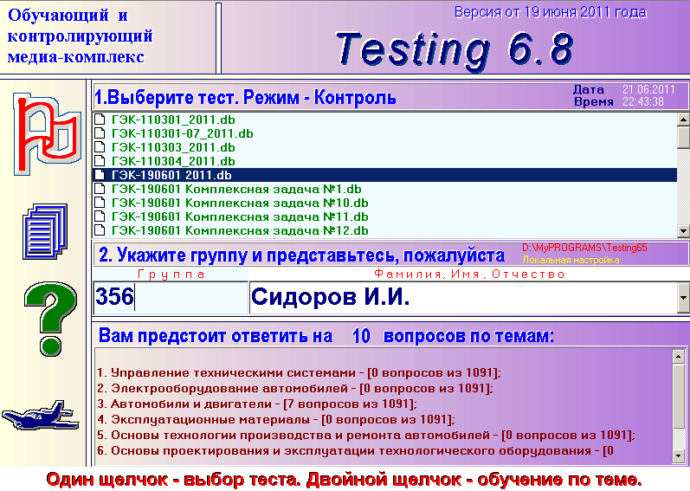

Рисунок 6.1 – Главное окно программы «Testing-6»

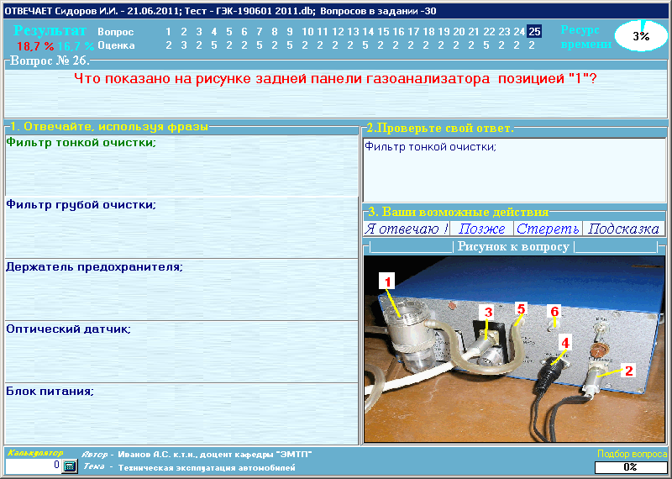

Рисунок 6.2 – Окно тестирования
Некоторые вопросы иллюстрированы рисунками, схемами, фотографиями, иногда их формат не совпадает с размерами поля рисунка. Программой предусмотрена возможность изменения изображения путем нажатия на поле рисунка и на надпись: «Рисунок к тесту».
После ответа на вопросы, программа поставит общую оценку, которая появится в поле, где ранее размещались вопросы.
Завершение процедуры тестирования осуществляют щелчком мышки на оценке, в результате чего программа вернется в главное окно.
Если студент не согласен с оценкой его ответа на конкретный тест, он должен запомнить номер вопроса и сообщить преподавателю. После завершения процедуры тестирования ответ студента будет проверен с помощью функции «История ответов» (рисунок 6.3).
Данная функция позволяет сохранить все ответы на тестовые вопросы задания всех тестируемых студентов, а также возможность сопоставить правильные ответы (заложенные в тесте) и ответ студента. В случае признания ответа студента удовлетворительным, процент правильных ответов увеличивается на (100/30) % = 3,33%.
Во время тестирования обучающимся запрещено пользоваться учебниками, программой учебной дисциплины, справочниками, таблицами, схемами и любыми другими пособиями. В случае использования во время тестирования не разрешенных пособий преподаватель отстраняет обучающегося от тестирования, выставляет неудовлетворительную оценку («неудовлетворительно») в журнал текущей аттестации.
Попытка общения с другими студентами или иными лицами, в том числе с применением электронных средств связи, несанкционированные перемещения и т.п. являются основанием для удаления из аудитории и последующего проставления оценки «неудовлетворительно».
После завершения процедуры тестирования всеми обучающимися, преподаватель (лаборант) распечатывает ведомость, сформированную компьютерной программой и преподаватель объявляет итоговую оценку: («отлично», «хорошо», «удовлетворительно» или «неудовлетворительно»), при отсутствии апелляций, данная оценка проставляется в журнал текущей аттестации.
Копия ведомости оценок по результатам тестирования размещается преподавателем кафедры на информационном стенде кафедры в день проведения тестирования, а сама ведомость хранится на кафедре в течение семестра, следующего за экзаменационной сессией.

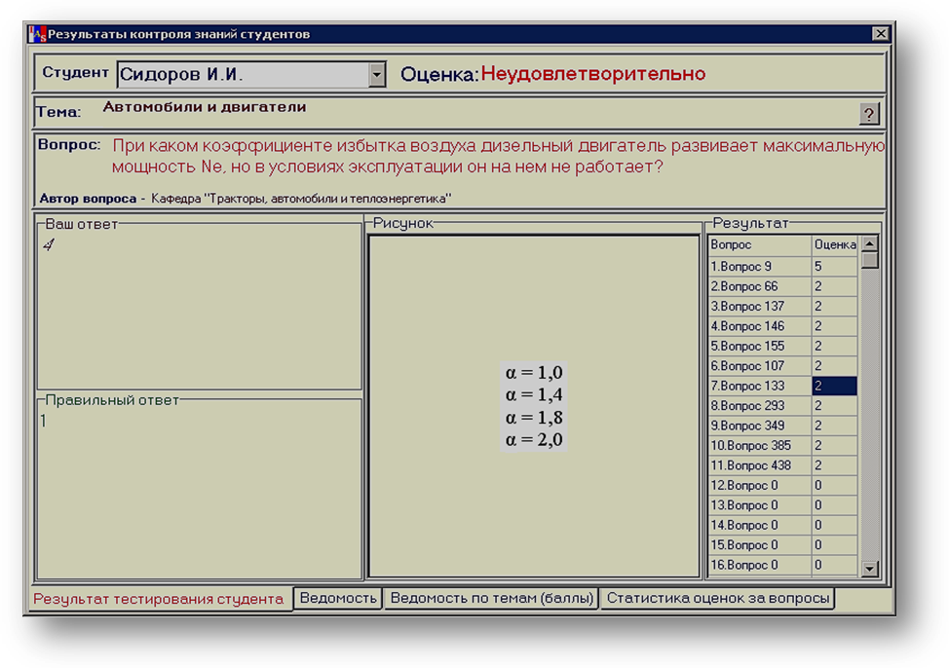
Рисунок 6.3 – Окно «история ответов»

Критерии оценки результатов тестирования.
Результаты тестирования оцениваются в процентах с последующим переводом в пятибалльную систему оценки: более 91 % правильно решенных тестовых заданий – «отлично», 91…71 % – «хорошо», 71…51 % – «удовлетворительно» и менее 51 % – «неудовлетворительно».

6.2 Процедура и критерии оценки знаний при текущем контроле
успеваемости в форме индивидуального собеседования
(защита лабораторных работ)

Собеседование как средство текущего контроля успеваемости, организуется преподавателем, как специальная беседа с обучающимся (группой обучающихся) по контрольным вопросам, приведенным в методическом указании по выполнению лабораторных работ по дисциплине «Конструкция и эксплуатационные свойства гибридных автомобилей ».
Собеседование рассчитано на выяснение объема знаний, обучающегося по определенным темам охватывая осваиваемые индикаторы достижения компетенций: ИД-3_{УК-8}, ИД-3_{ОПК-2}.
Проводится собеседование, как правило, после завершения определенного цикла лабораторных работ (указанного в рабочей программе дисциплины по определенным темам). Продолжительность собеседования – 5…10 мин. В ходе собеседования преподаватель определяет уровень усвоения обучающимся, теоретического материала и его готовность к решению практических заданий.
При собеседовании преподаватель может использовать любые методические материалы по тематике лабораторной работы: схемы, плакаты, планшеты, стенды, разрезы и макеты оборудования, лабораторные установки.
Студент при ответе на задаваемые преподавателем вопросы может свободно пользоваться самостоятельно выполненными расчетами, графическими материалами по тематике данной лабораторной работы, оформленными в журнал лабораторных работ.
В случае использования обучающимся во время собеседования не разрешенных пособий, попытки общения с другими студентами или иными лицами, в том числе с применением электронных средств связи, несанкционированные перемещения и т.п. преподаватель отстраняет обучающегося от собеседования. При этом оценка не выставляется, а обучающемуся предоставляется возможность пройти повторное собеседование в иное время, предусмотренное графиком консультаций, размещенным на информационном стенде кафедры.
Результаты собеседования оцениваются оценками «Зачтено» или «Не зачтено».
«Зачтено» – в случае если обучающийся свободно владеет терминологией и теоретическими знаниями по теме лабораторной работы, уверенно объясняет методику и порядок выполненных расчетов, и (или) уверенно отвечает на более чем 50% заданных ему контрольных вопросов по теме работы.
«Не зачтено» – в случае если обучающийся демонстрирует значительные затруднения или недостаточный уровень знаний терминологии и теоретических знаний по теме лабораторной работы, не может объяснить методику и порядок выполненных расчетов, и (или) не может ответить на более чем 50% заданных ему контрольных вопросов по теме работы.
Оценки выставляются преподавателем в журнал лабораторных работ, закрепляются его подписью и служат основанием для последующего допуска обучающегося до зачета.
6.3 Процедура и критерии оценки знаний и умений при промежуточной
аттестации в форме зачета
Зачет преследует цель оценить полученные теоретические знания, умение интегрировать полученные знания и применять их к решению практических задач по видам деятельности, определенными основной профессиональной образовательной программой в части компетенций, формируемых в рамках изучаемой дисциплины.
Зачет сдаются всеми обучающимися в обязательном порядке в строгом соответствии с учебными планами основной профессиональной образовательной программы по направлению подготовки и утвержденными учебными рабочими программами по дисциплинам.
Зачет – это форма контроля знаний, полученных обучающимся в ходе изучения дисциплины в целом или промежуточная (по окончании семестра) оценка знаний студента по отдельным разделам дисциплины.
Деканы факультетов Академии в исключительных случаях на основании заявлений студентов имеют право разрешать обучающимся, успешно осваивающим программу курса, досрочную сдачу зачетов при условии выполнения ими установленных практических работ без освобождения от текущих занятий по другим дисциплинам.
Форма проведения зачета – устная. Вопросы для зачета определяются фондом оценочных средств рабочей программы дисциплины.
Не позднее, чем за 20 дней до начала промежуточной аттестации преподаватель выдает студентам очной формы обучения вопросы и задания для зачета по теоретическому курсу. Обучающимся заочной формы обучения вопросы и задания для зачета выдаются уполномоченным лицом (преподавателем соответствующей дисциплины, методистом) до окончания предшествующей промежуточной аттестации. Контроль за исполнением данными мероприятиями и их исполнением возлагается на заведующего кафедрой.
При явке на зачет обучающийся обязан иметь при себе зачетную книжку, которую он предъявляет преподавателю в начале проведения зачета.
Зачеты по дисциплине принимаются преподавателями, ведущими практические (семинарские) занятия в группах или читающими лекции по данной дисциплине.
Во время зачета экзаменуемый имеет право с разрешения преподавателя пользоваться учебными программами по курсу, картами, справочниками, таблицами и другой справочной литературой.
Нарушениями учебной дисциплины во время промежуточной аттестации являются:
- списывание (в том числе с использованием мобильной связи, ресурсов Интернет, а также литературы и материалов, не разрешенных к использованию на экзамене или зачете);
- обращение к другим обучающимся за помощью или консультацией при выполнении зачетного задания;
- прохождение промежуточной аттестации лицами, выдающими себя за обучающегося, обязанного сдавать зачет;
- некорректное поведение обучающегося по отношению к преподавателю (в том числе грубость, обман и т.п.).
Нарушения обучающимся дисциплины на зачетах пресекаются. В этом случае в экзаменационной ведомости ему выставляется оценка «не зачтено».
Присутствие на зачетах посторонних лиц не допускается.
По результатам зачета в экзаменационную (зачетную) ведомость выставляются оценки «зачтено» или «не зачтено».
Экзаменационная ведомость является основным первичным документом по учету успеваемости студентов. В Академии используются формы экзаменационной ведомости, установленные автоматизированной системой управления «Спрут» (подсистема «Студент»).
Экзаменационная ведомость независимо от формы контроля содержит следующую общую информацию: наименование Академии; наименование документа; номер семестра; учебный год; форму контроля (экзамен, зачет, курсовая работа (проект)); название дисциплины; дату проведения экзамена, зачета; номер группы, номер курса, фамилию, имя, отчество преподавателя; далее в форме таблицы – фамилию, имя, отчество обучающегося, № зачетной книжки или билета.
Экзаменационные ведомости заполняются шариковой ручкой. Запрещается заполнение ведомостей карандашом, внесение в них любых исправлений и дополнений. Положительные оценки заносятся в экзаменационную ведомость и зачетную книжку, неудовлетворительная оценка проставляется только в экзаменационной ведомости. Каждая оценка заверяется подписью преподавателя, принимающего зачет.
Неявка на зачет отмечается в экзаменационной ведомости словами «не явился». Обучающийся, не явившийся по уважительной причине на зачет в установленный срок, представляет в деканат факультета оправдательные документы: справку о болезни; объяснительную; вызов на соревнование, олимпиаду и т.п.
По окончании зачета преподаватель-экзаменатор подводит суммарный оценочный итог выставленных оценок и представляет экзаменационную (зачетную) ведомость в деканат факультета в последний рабочий день недели, предшествующей экзаменационной сессии.
Преподаватель-экзаменатор несет персональную ответственность за правильность оформления экзаменационной ведомости, экзаменационных листов, зачетных книжек.
Экзаменатор имеет право выставлять отдельным студентам в качестве поощрения за хорошую работу в семестре зачет по результатам текущей (в течение семестра) аттестации без сдачи зачета.
При несогласии с результатами зачета по дисциплине обучающийся имеет право подать апелляцию на имя ректора Академии.
Обучающимся, которые не могли пройти промежуточную аттестацию в общеустановленные сроки по уважительным причинам (болезнь, уход за больным родственником, участие в региональных межвузовских олимпиадах, в соревнованиях и др.), подтвержденным соответствующими документами, деканом факультета устанавливаются дополнительные сроки прохождения промежуточной аттестации. Приказ о продлении промежуточной аттестации обучающемуся, имеющему уважительную причину, подписывается ректором Академии на основе заявления студента и представления декана, в котором должны быть оговорены конкретные сроки окончания промежуточной аттестации.
Такому обучающемуся должна быть предоставлена возможность пройти промежуточную аттестацию по соответствующей дисциплине не более двух раз в пределах одного года с момента образования академической задолженности. В указанный период не включаются время болезни обучающегося, нахождение его в академическом отпуске или отпуске по беременности и родам. Сроки прохождения обучающимся промежуточной аттестации определяются деканом факультета.
Возможность пройти промежуточную аттестацию не более двух раз предоставляется обучающемуся, который уже имеет академическую задолженность. Таким образом, указанные два раза представляют собой повторное проведение промежуточной аттестации или, иными словами, проведение промежуточной аттестации в целях ликвидации академической задолженности.
Если повторная промежуточная аттестация в целях ликвидации академической задолженности проводится во второй раз, то для ее проведения создается комиссия не менее чем из трех преподавателей, включая заведующего кафедрой, за которой закреплена дисциплина. Заведующий кафедрой является председателем комиссии. Оценка, выставленная комиссией по итогам пересдачи зачета, является окончательной; результаты пересдачи зачета оформляются протоколом, который сдается уполномоченному лицу учебного отдела Академии и подшивается к основной экзаменационной ведомости группы.
Разрешение на пересдачу зачета оформляется выдачей студенту экзаменационного листа с указанием срока сдачи зачета. Конкретную дату и время пересдачи назначает декан факультета по согласованию с преподавателем-экзаменатором. Экзаменационные листы в обязательном порядке регистрируются и подписываются деканом факультета. Допуск студентов преподавателем к пересдаче зачета без экзаменационного листа не разрешается. По окончании испытания экзаменационный лист сдается преподавателем уполномоченному лицу. Экзаменационный лист подшивается к основной экзаменационной ведомости группы.
У каждого студента должен быть в наличии конспект лекций. Качество конспектов и их полнота проверяются ведущим преподавателем. К зачету допускаются обучающиеся, выполнившие программу изучаемой дисциплины.
Регламент проведения зачета.
До начала проведения зачета экзаменатор обязан получить на кафедре экзаменационную ведомость. Прием зачета у обучающихся, которые не допущены к нему деканатом факультета или чьи фамилии не указаны в экзаменационной ведомости, не допускается. В исключительных случаях зачет может приниматься при наличии у обучающегося индивидуального экзаменационного листа (направления), оформленного в установленном порядке.
Порядок проведения устного зачета.
Преподаватель проверяет готовность аудитории к проведению зачета, раскладывает экзаменационные билеты на столе текстом вниз, оглашает порядок проведения экзамена, уточняет со студентами организационные вопросы, связанные с проведением зачета.
Очередность прибытия обучающихся на зачет определяют преподаватель и староста учебной группы.
Обучающийся, войдя в аудиторию, называет свою фамилию, предъявляет экзаменатору зачетную книжку и с его разрешения выбирает случайным образом один из имеющихся на столе экзаменационных билетов, называет его номер и (берет при необходимости лист бумаги формата А4 для черновика) и готовится к ответу за отдельным столом, а преподаватель фиксирует номер экзаменационного билета. Во время экзамена студент не имеет право покидать аудиторию. На подготовку к ответу дается не более одного академического часа.
После подготовки обучающийся докладывает о готовности к ответу и с разрешения преподавателя отвечает на поставленные вопросы. Ответ обучающегося на вопрос билета, если он не уклонился от ответа на заданный вопрос, не прерывается. Ему должна быть предоставлена возможность изложить содержание ответов по всем вопросам билета в течение 15 минут.
Преподавателю предоставляется право:
- освободить обучающегося от полного ответа на данный вопрос, если преподаватель убежден в твердости его знаний;
- задавать уточняющие вопросы по существу ответа и дополнительные вопросы сверх билета, а также давать задачи и примеры по программе данной дисциплины. Время, отводимое на ответ по билету, не должно превышать 20 минут, включая ответы и на дополнительные вопросы

6.4 Процедура и критерии оценки умений при выполнении
контрольной работы студентами заочной формы обучения

Контрольная работа состоит из двух вопросов: первый по разделу «Анализ современного состояния и конструктивные особенности гибридных автомобилей», второй – по разделу «Эксплуатационные свойства гибридных ав-томобилей». Задание выдается каждому студенту индивидуально. Работа, выполненная не в соответствии с заданием, не зачитывается.
При выполнении контрольной работы необходимо соблюдать следующие требования: контрольная работа должен быть выполнена машинописным способом в формате Word for Windows шрифтом Times New Roman, размер 14, на одной стороне листа бумаги формата А4 через полтора интервала, режим выравнивания – по ширине, расстановка переносов – автоматическая, абзацный отступ – 1,25. Объём – 15…20 с. Текст контрольной работы следует печатать, соблюдая следующие размеры полей: левое – 30 мм, правое – 15 мм, верхнее – 20 мм, нижнее – 20 мм.
Нумерация вопросов сквозная: 1, 2, 3, 4. Наименование вопроса следует печатать прописными буквами, жирным шрифтом, выравнивание по центру без подчеркивания и точки в конце. Переносы слов в заголовке не допускаются.
Рисунки, как правило, должны иметь позиции и сопровождаться подрисуночными надписями. Подрисуночные надписи печатаются строчными буквами курсивом без точки в конце. Нумерация рисунков сквозная (не по вопросам). В тексте ссылка на рисунок оформляется в круглых скобках (рис. 3).
При выполнении контрольной работы необходимо придерживаться следующей структуры: титульный лист, задание, содержание, основная часть (раскрытие вопросов), заключение, перечень использованной литературы.
Пример оформления титульного листа контрольной работы приведен ниже.
Перед выполнением контрольной работы каждую рассматриваемую тему желательно прочитать дважды. При первом прочтении учебника глубоко и последовательно изучается весь материал темы. При повторном изучении темы рекомендуется вести конспект, записывая в нем основные положения теории и порядок решения задач. В конспекте надо указать ту часть пояснительного материала, которая плохо сохраняется в памяти и нуждается в частом повторении.
Изложение текста контрольной работы должно быть логичным, ясным, лаконичным и обоснованным.
Контрольная работа выполняется обучающимся самостоятельно, при возникновении затруднений обучающийся может дистанционно получить письменную консультацию в электронной образовательной среде академии, отослав соответствующий вопрос на почту ведущему преподавателю или получить контактную консультацию в заранее назначенное время по расписанию, составленному соответствующей кафедрой и размещенной на информационном стенде.
Выполненная контрольная работа сдается до начала экзаменационной сессии в деканат факультета для регистрации, а далее методистом деканата передается под роспись лаборанту кафедры, где она также подлежит регистрации.
До начала экзаменационной сессии ведущий преподаватель проверяет выполненную контрольную работу. В представленной рецензии, он или допускает обучающегося до защиты работы при отсутствии значимых ошибок, либо отправляет контрольную работу на доработку. Запись о допуске или необходимости доработки вносится в журнал регистрации, хранящийся на кафедре.
После необходимой доработки замечаний, сделанных преподавателем в рецензии, обучающийся обязан повторно зарегистрировать контрольную работу в деканате и на кафедре, а преподаватель выполнить повторную рецензию с учетом сделанных ранее замечаний. Не допускается выполнение контрольной работы заново, все необходимые исправления делаются непосредственно в представленной контрольной работе на обратной стороне листа или специально оставленных для этого полях.
Обучающийся получает проверенную контрольную работу на кафедре вместе с рецензией, и она хранится у него до зачета.
При оценке выполненной контрольной работы преподаватель учитывает полноту раскрытия теоретических вопросов, а также методику и точность решения практических заданий.
Критерии оценки выполнения контрольной работы:
- соответствие работы заданию;
- точность воспроизведения учебного материала (воспроизведение терминов, алгоритмов, методик, правил, фактов и т.п.);
- правильное использование алгоритма выполнения действий (методики, технологии и т.д.);
- логика рассуждений;
- неординарность подхода к решению.
Выполненная контрольная работа оценивается «зачтено» или «не зачтено».
«Зачтено» – в случае если контрольная работа выполнена в соответствии с требованиями, указанными в методических указаниях. При этом допускаются не значительные отклонения и ошибки, в целом не влияющие на результаты проверок, сделанных в конце работы, в результате собеседования обучающийся демонстрирует достаточные знания и умения по индикатору достижения компетенций ИД-4_{ПК-5} приведенные в таблице 4.1 ФОСа, и (или) уверенно отвечает на более чем 50% заданных ему контрольных вопросов, приведенных в методических рекомендациях по выполнению контрольной работы.
«Незачтено» – в случае если контрольная работа выполнена с нарушениями требований, указанными в методических указаниях. При этом допущены значительные отклонения и ошибки, отрицательно влияющие на результаты проверок в конце работы, в результате собеседования обучающийся демонстрирует не достаточные знания и умения по индикатору достижения компетенций ИД-3_{УК-8}, ИД-3_{ОПК-2} приведенные в таблице 4.1 ФОСа, и (или) не может ответить на более чем 50% заданных ему контрольных вопросов, приведенных в методических рекомендациях по выполнению контрольной работы.
Преподаватель вправе аннулировать представленную контрольную работу, сообщив об этом на кафедру и на факультет, если при собеседовании убедится, что студент выполнил контрольную работу не самостоятельно.
Выполненная и зачтенная контрольная является основанием для допуска, обучающегося к зачету.

6.6 Процедура и критерии оценки знаний и умений при текущем контроле успеваемости с применением электронного обучения
и дистанционных образовательных технологий

Оценка результатов обучения в рамках текущего контроля проводиться посредством синхронного и (или) асинхронного взаимодействия педагогических работников с обучающимися посредством сети «Интернет».
Проведении текущего контроля успеваемости осуществляется с использованием электронной информационно-образовательной среды ФГБОУ ВО Пензенский ГАУ. (Техническое сопровождение дистанционного обучения: электронная информационно-образовательная среда: компьютер с выходом в интернет (при доступе вне стен университета) или компьютер, подключенный к локальной вычислительной сети университета; онлайн-видеотрансляции: компьютер с выходом в интернет, аудиоколонки; просмотр видеозаписей лекций: компьютер с выходом в интернет, аудиоколонки.
Педагогический работник организует текущий контроль успеваемости и посещения обучающимися дистанционных занятий, своевременно заполняет журнал посещения занятий.
Для того, чтобы приступить к изучению дистанционного курса дисциплины, необходимо:
1. Зайти в ЭИОС в дисциплину, где необходимо оценить дистанционный курс.
2. Выбрать необходимое задание.

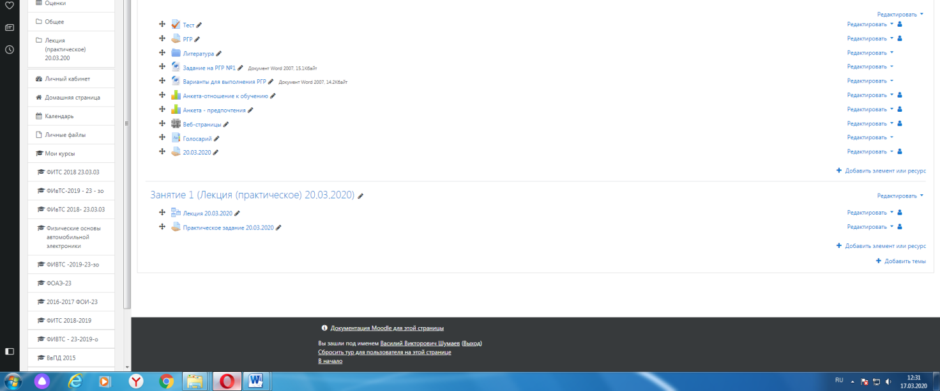
3. Появится следующее окно (практическое занятие или лабораторная работа).

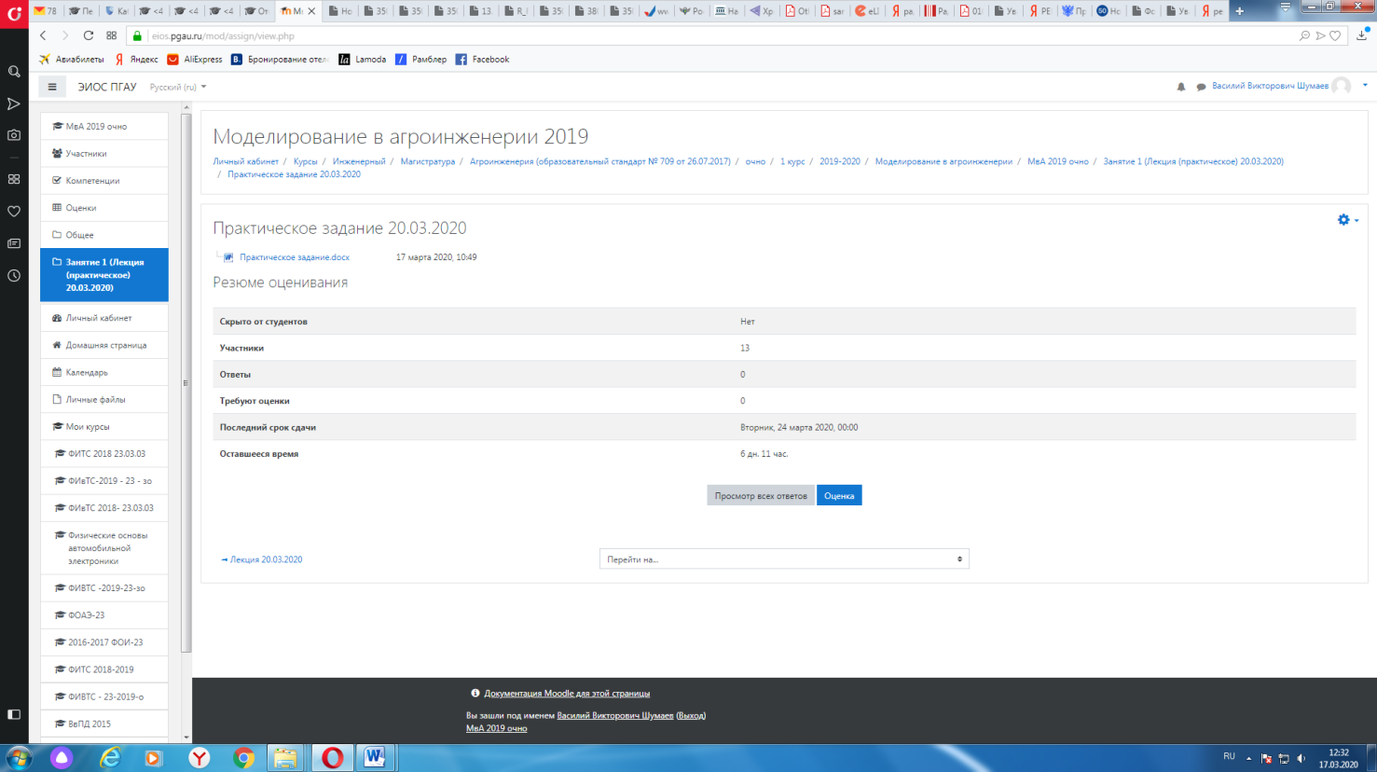
4. Далее нажимаем кнопку

5. Далее появится окно (в данный момент ответы отсутствуют).

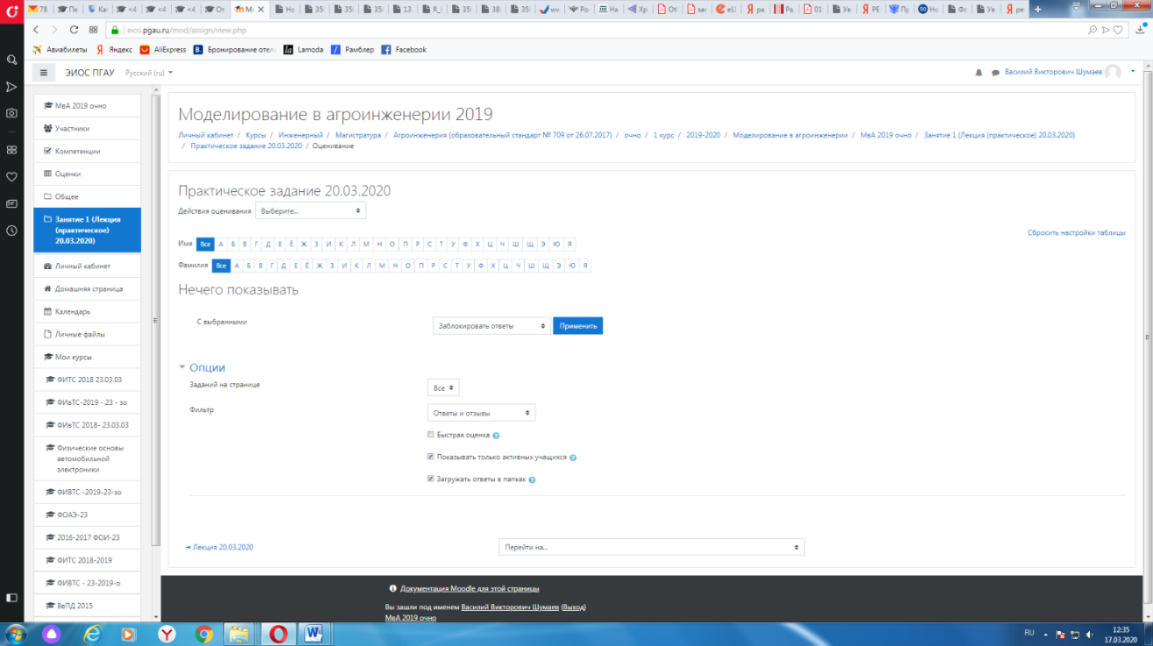
При наличии ответов появится окно, в котором осуществляется оценка ответа, и фиксируется время и дата сдачи работы.

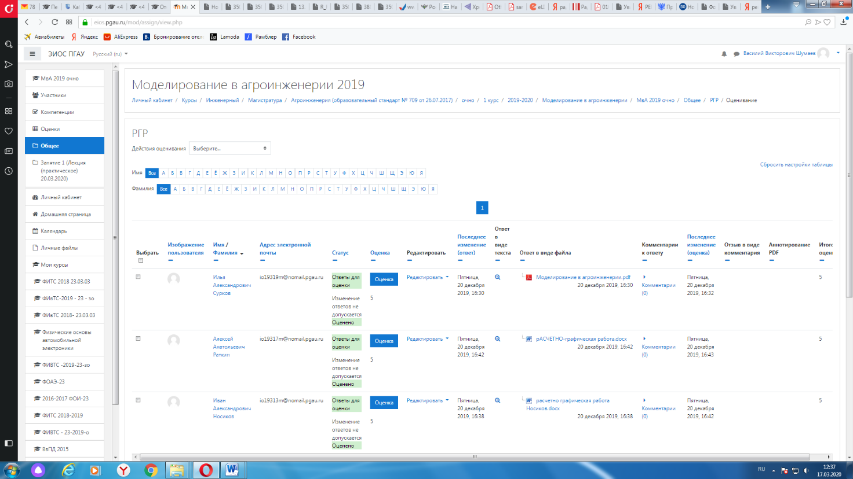
6. Для просмотра всех действий записанными на курс пользователями необходимо нажать кнопку «больше».
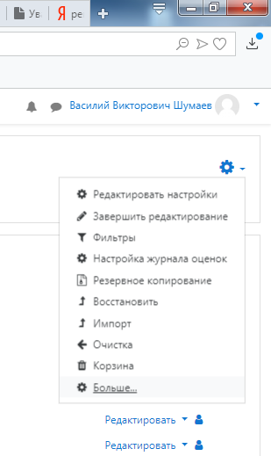
7. Затем появится окно, во вкладке отчёты нажимаем кнопку «Журнал событий».
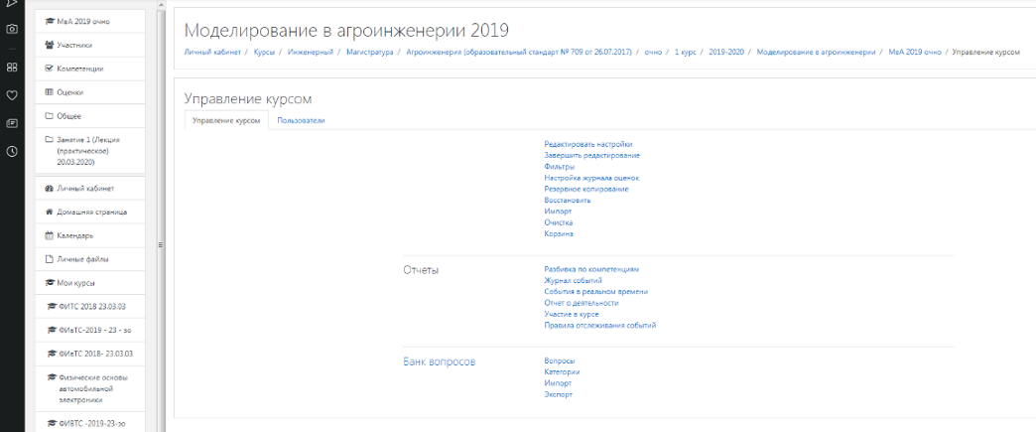
8. Затем в открывшейся вкладке, выбираем действия, которые необходимо просмотреть (посещение курса)

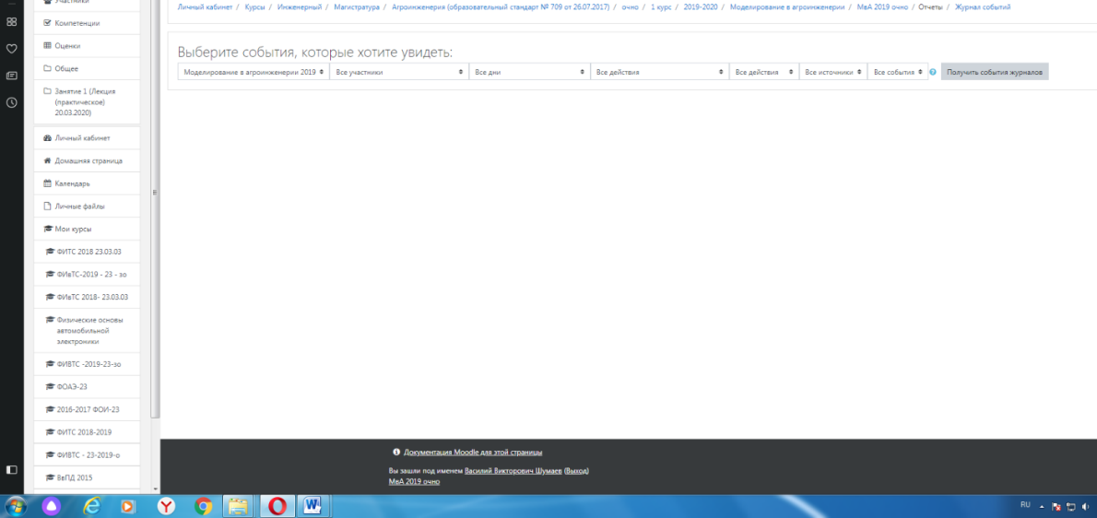
9. В открывшейся вкладке «все дни» выбираем необходимое нам число, к примеру 20 декабря 2021 года. Тогда появится окно где возможно посмотреть действия участников курса.

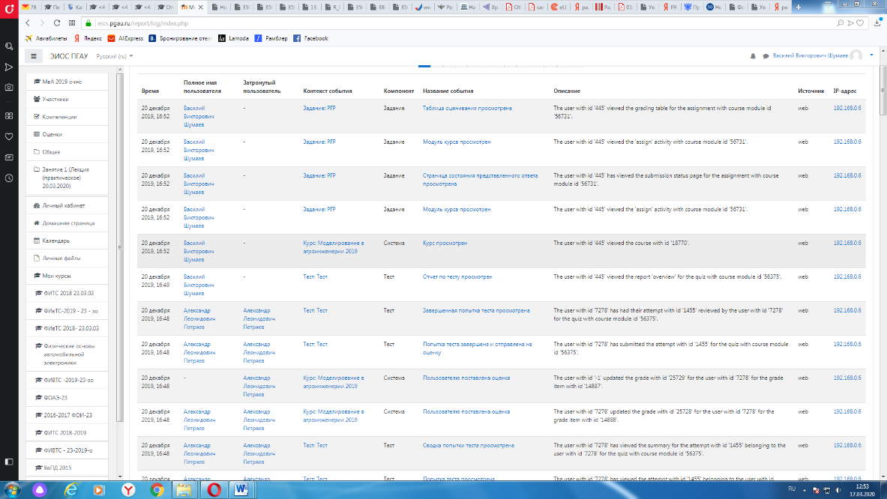
10. При этом факт выполнения заданий фиксируется в ЭИОС и оценивается ведущим преподавателем. Не выполнение задания является пропуском занятия. Данный факт фиксируется в журнале посещения занятий в соответствии с расписанием.
6.6.1 Процедура и критерии оценки знаний и умений при
промежуточной аттестации с применением электронного обучения
и дистанционных образовательных технологий в форме зачетаинжене

Промежуточная аттестация с применением электронного обучения и дистанционных образовательных технологий в форме зачета проводится с использованием устного собеседования, направленного на выявление общего уровня подготовленности (опрос без подготовки или с несущественным вкладом ответа по выданному на подготовку вопросу в общей оценке за ответ обучающегося), или иная форма аттестации, включающая устное собеседование данного типа;
Применяется единый порядок проведения в дистанционном формате промежуточной аттестации, повторной промежуточной аттестации при ликвидации академической задолженности, а также аттестаций при переводе и восстановлении обучающихся. В соответствии с Порядком применения организациями, осуществляющими образовательную деятельность, электронного обучения, дистанционных образовательных технологий при реализации образовательных программ, утвержденным приказом Минобрнауки России от 23.08.2017 № 816, при проведении промежуточной аттестации с применением электронного обучения, дистанционных образовательных технологий (далее – промежуточная аттестация) обеспечивается идентификация личности обучающегося и контроль соблюдения условий проведения мероприятий, в рамках которых осуществляется оценка результатов обучения. Промежуточная аттестация может назначаться с понедельника по субботу с 8-00 до 17-00 по московскому времени (очная форма обучения). В случае возникновения в ходе промежуточной аттестации сбоя технических средств обучающегося, устранить который не удается в течение 15 минут, дальнейшая промежуточная аттестация обучающегося не проводится, педагогический работник фиксирует неявку обучающегося по уважительной причине.
Для проведения промежуточной аттестации в соответствии с электронным расписанием (https://pgau.ru/index.php?option=com_content&view=article&id=144) педагогический работник переходит по ссылке в созданную в ЭИОС дисциплину (вместо аудитории) одним из перечисленных способов:
• через электронное расписание занятий на сайте Университета (https://pgau.ru/index.php?option=com_content&view=article&id=144);
• через ЭИОС ((https://eios.pgau.ru/?redirect=0), вкладка «Домашняя страница» - «Расписание занятий, зачётов, экзаменов», и проходит авторизацию под своим единым логином/паролем.

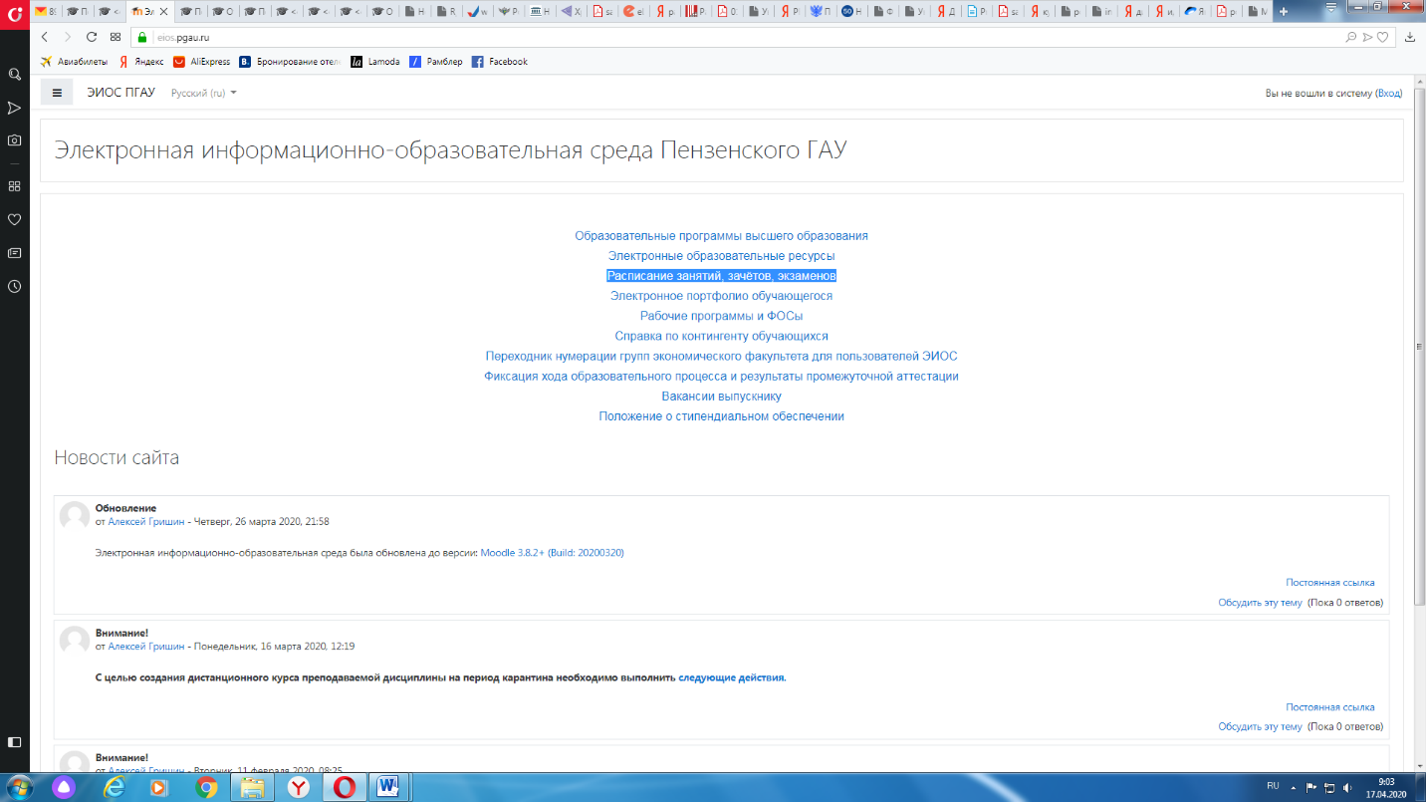

Структура раздела дисциплины в ЭИОС для проведения промежуточной аттестации

Раздел дисциплины в ЭИОС, предназначенный для проведения промежуточной аттестации в соответствии с электронным расписанием, содержит в названии информацию о виде промежуточной аттестации, дате и времени проведения промежуточной аттестации, для этого входим в «Режим редактирования» - «Добавить тему».

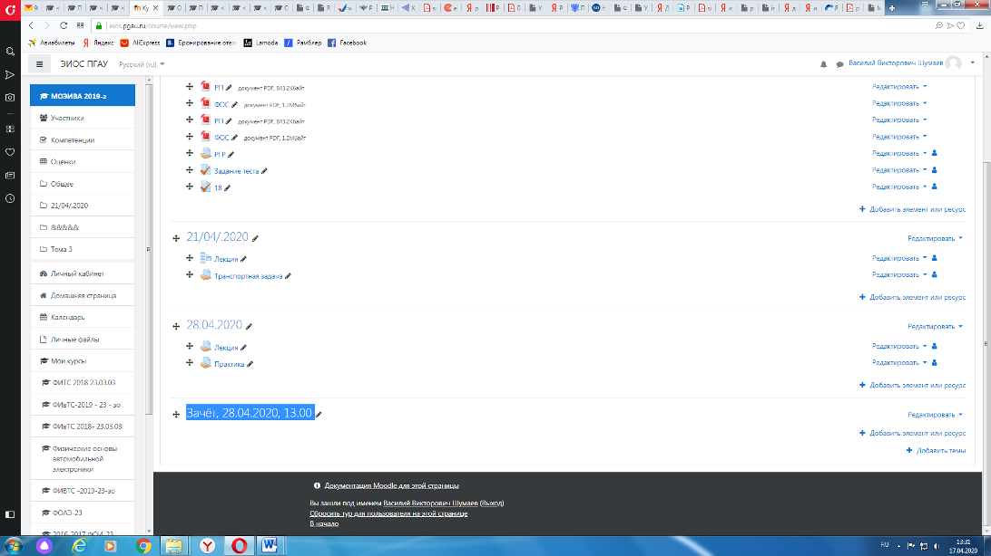

Раздел в обязательном порядке содержит следующие элементы:
а) «Видеоконференция». Для того чтобы создать видеоконференцию, педагогическому работнику необходимо добавить элемент «Видеоконференция» в созданной теме по прохождению промежуточной аттестации.

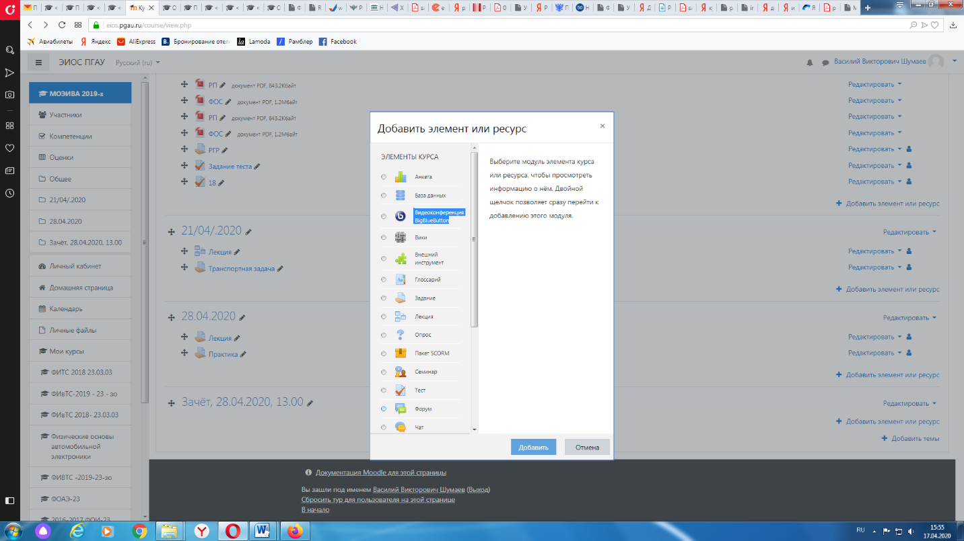

Название созданного элемента должно быть «Видеоконференция, (зачёт)».

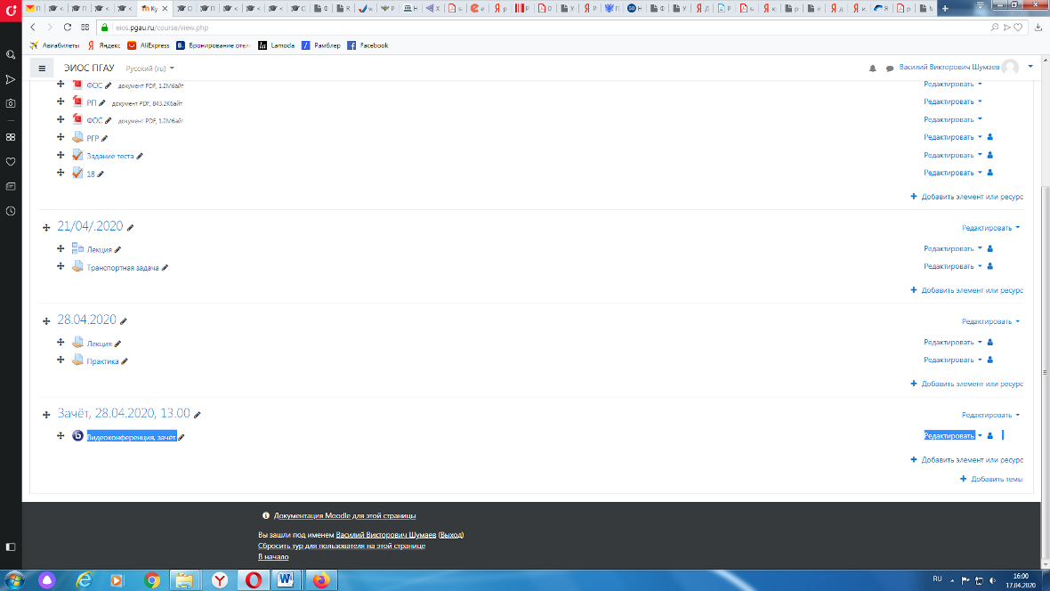

В случае возникновения трудностей при подключении к «Видеоконференции», вызванных отсутствием технических средств (веб камера, микрофон и др.) и (или) отсутствием качественной мобильной связи (сети Интернет) у обучающихся, находящихся за пределами г. Пенза, возможно применение фотофиксации (с подключённой геолокацией местоположения и (или) фиксацией времени) при идентификации личности обучающегося. Для этого необходимо в дисциплине (практике) добавить элемент или ресурс «Задание», название которого должно быть следующим «Идентификации личности».

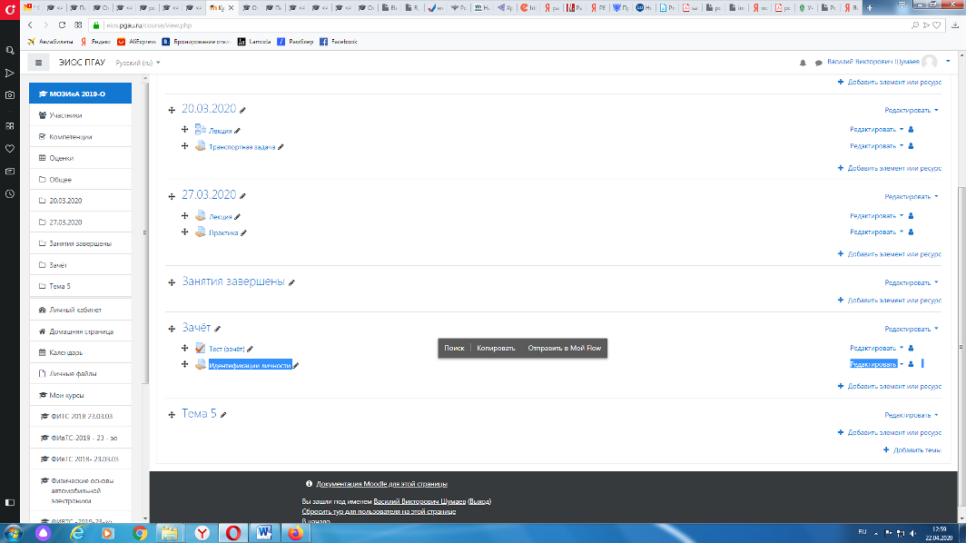

Описание должно содержать следующую фразу «Необходимо выложить в данное задание свою фотографию с раскрытым паспортом на второй-третьей страницах, при этом паспорт должен находиться на уровне лица (фотография должна быть отображением геолокации местоположения и (или) фиксацией времени)».

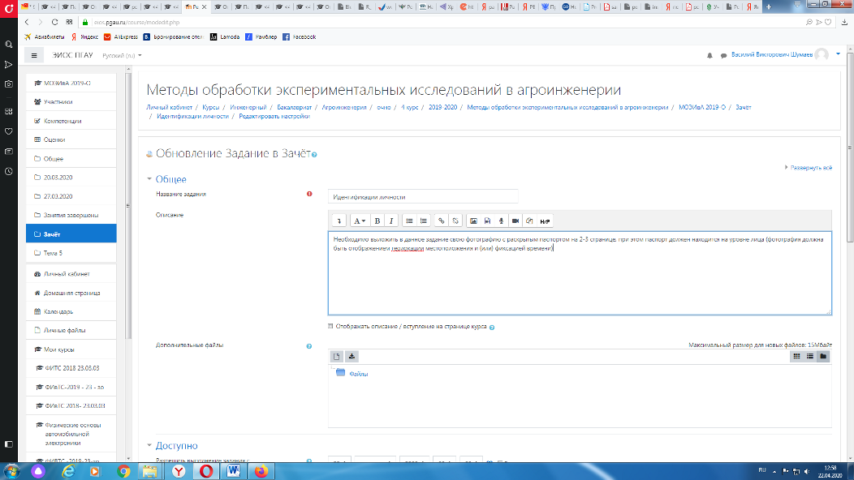

в) «Зачётно-экзаменационная ведомость». Для того, чтобы создать данный элемент, педагогическому работнику необходимо добавить элемент «файл» с названием «Зачётно-экзаменационная ведомость» в созданной теме по прохождению промежуточной аттестации. Данную ведомость педагогический работник получает по электронной почте от деканатов факультетов и размещает её в ЭИОС (в формате docx (doc) или xlsx (xls)) после прохождения обучающимися промежуточной аттестации по дисциплине (практике) для очной формы обучения, для заочной формы обучения ведомость заполняется по мере прохождения промежуточной аттестации обучающимися.

6.6.2 Проведение промежуточной аттестации в форме устного собеседования

Устное собеседование (индивидуальное или групповое) проводится в формате видеоконференцсвязи в созданном разделе дисциплины, предназначенного для проведения промежуточной аттестации, для перехода в которую необходимо воспользоваться соответствующей ссылкой в разделе дисциплины. Перед началом проведения собеседования в вебинарной комнате педагогический работник выбирает «Подключится к сеансу».

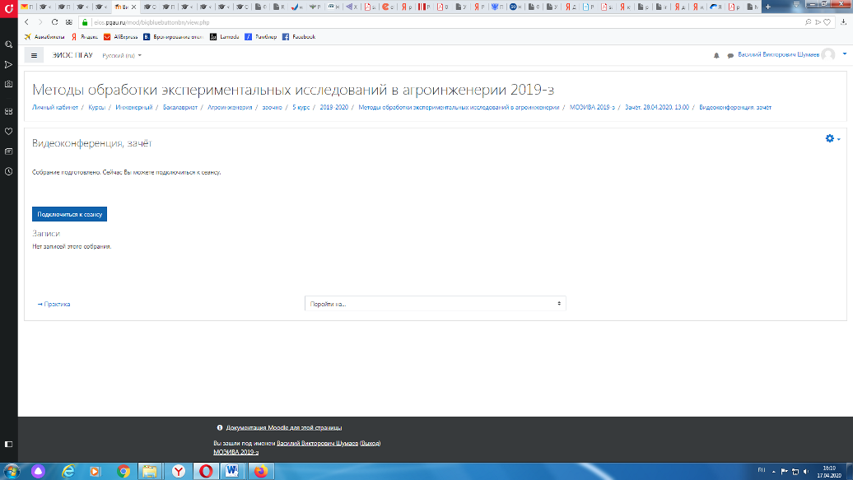

Для того, чтобы при устном опросе в видеоконференции принимал участие только один обучающийся, необходимо предварительно составить график опроса. В случае присоединения к сеансу другого пользователя, необходимо нажать «Исключить пользователя».
В начале каждого собрания в обязательном порядке педагогический работник:
• включает режим видеозаписи;
• проводит идентификацию личности обучающегося, для чего обучающийся называет отчетливо вслух свои ФИО, демонстрирует рядом с лицом в развернутом виде паспорт или иной документа, удостоверяющего личность (серия и номер документа должны быть скрыты обучающимся), позволяющего четко зафиксировать фотографию обучающегося, его фамилию, имя, отчество (при наличии), дату и место рождения, орган, выдавший документ и дату его выдачи;

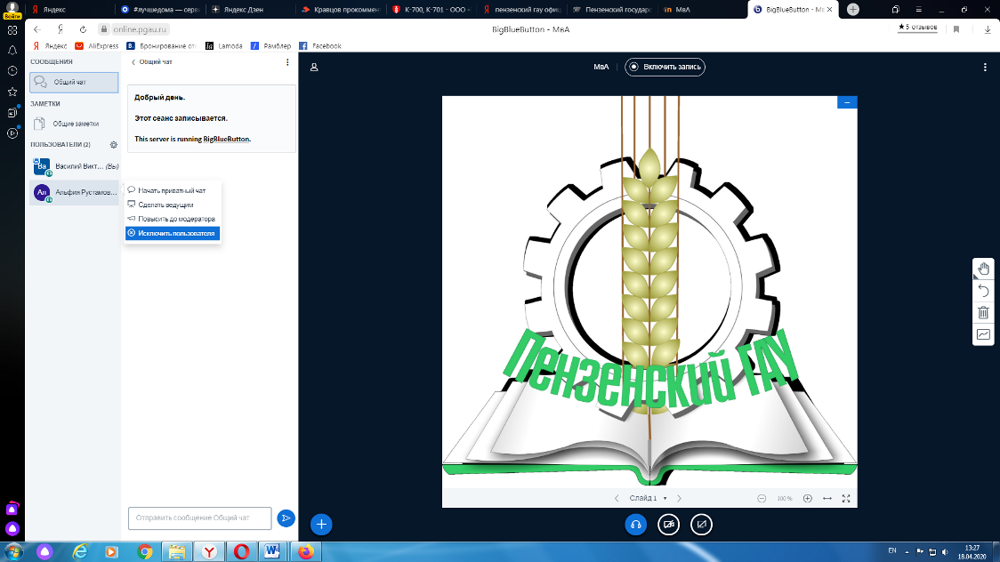

• проводит осмотр помещения, для чего обучающийся, перемещая видеокамеру или ноутбук по периметру помещения, демонстрирует педагогическому работнику помещение, в котором он проходит аттестацию.
После проведения собеседования с обучающимся педагогический работник отчетливо вслух озвучивает ФИО обучающегося и выставленную ему оценку («зачтено», «не зачтено», «отлично», «хорошо», «удовлетворительно», «неудовлетворительно»). В случае если в ходе промежуточной аттестации при удаленном доступе произошел сбой технических средств обучающегося, устранить который не удалось в течение 15 минут, педагогический работник вслух озвучивает ФИО обучающегося, описывает характер технического сбоя и фиксирует факт неявки обучающегося по уважительной причине.
Время проведения собеседования с обучающимся не должно превышать 15 минут.
Для каждого обучающегося проводится отдельная видеоконференция и сохраняется отдельная видеозапись собеседования в случае проведения устного опроса. При прохождении тестирования достаточна одна запись на группу, при этом указывается в описании «Тестирование, 18.04.2020, 10.00-10.30».
После сохранения видеозаписи педагогический работник может проставить выставленную обучающемуся оценку в электронную ведомость по следующему алгоритму.

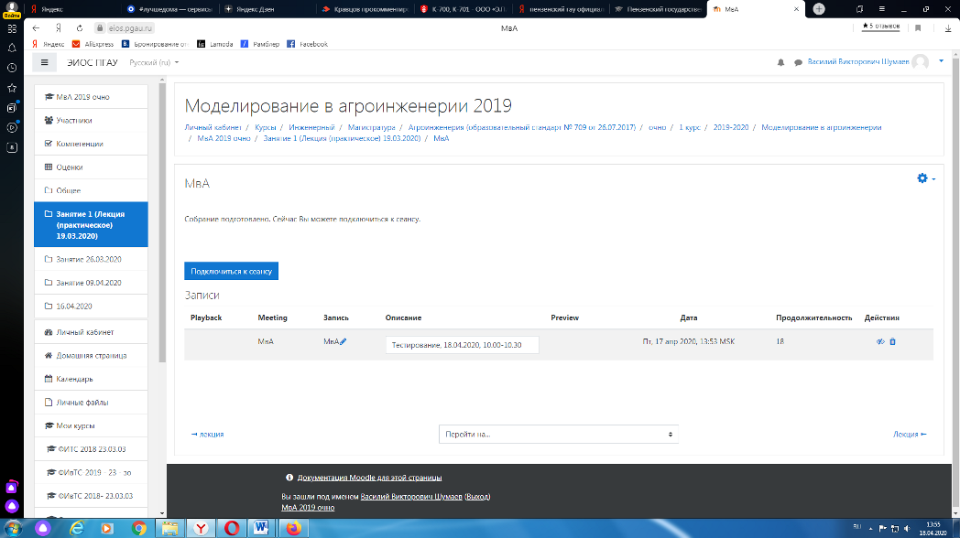

Заходим в преподаваемый курс и нажимаем на «Оценки».

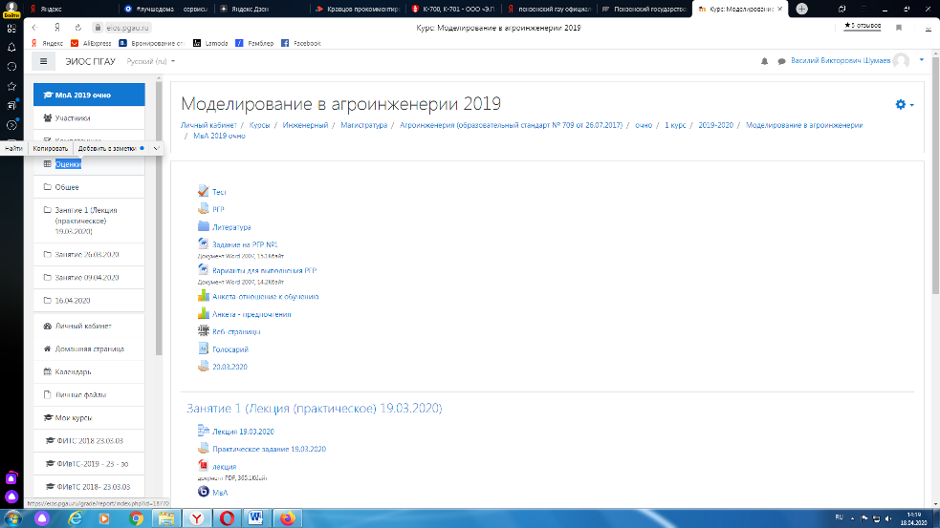

Выбираем «Отчёт по оценкам».

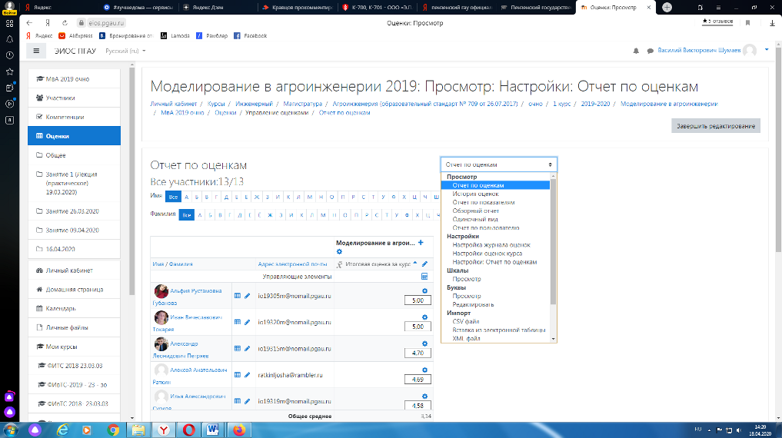
В результате появляется ведомость с оценками, куда мы можем проставить итоговую оценку и далее нажимаем «Сохранить».

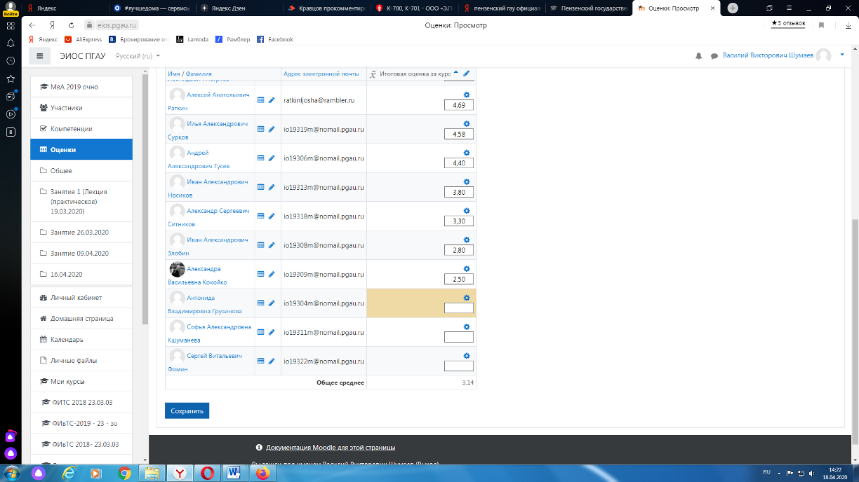

В случае наличия обучающихся, не явившихся на промежуточную аттестацию, педагогический работник в обязательном порядке
• создает отдельную видеоконференцию с наименованием «Не явились на промежуточную аттестацию»;
• включает режим видеозаписи;
• вслух озвучивает ФИО каждого обучающегося с указанием причины его неявки на промежуточную аттестацию, если причина на момент проведения промежуточной аттестации известна.
В случае если у педагогического работника возникли сбои технических средств при подключении и работе в ЭИОС, он может (в порядке исключения) провести промежуточную аттестацию, используя любой мессенджер, обеспечивающий видеосвязь и запись видео общения.
Запись необходимо прислать по адресу karasev.i.e@pgau.ru. Наименование файла с видео необходимо задавать в следующем формате: «ФИО, дата, аттестации, время аттестации_дисциплина.mp4». Ссылка на видеозапись аттестации будет размещена в соответствующем разделе онлайн-курса.

6.6.3 Фиксация результатов промежуточной аттестации

Результат промежуточной аттестации обучающегося, проведенной в форме устного собеседования, фиксируется педагогическим работником в соответствующей видеозаписи, ссылка на которую размещается в соответствующем разделе онлайн-курса в Moodle. Результат промежуточной аттестации обучающегося, проведенной в форме компьютерного тестирования, фиксируется в результатах теста, сформированного в соответствующем разделе онлайн-курса в Moodle.
В день проведения промежуточной аттестации педагогический работник вносит ее результаты в электронную ведомость в соответствии с вышеизложенной инструкцией, выставляя итоговую оценку.

